**fSERVIÇO NACIONAL DE APRENDIZAGEM INDUSTRIAL**

**CURSO TÉCNICO EM INFORMÁTICA**

**ELISEU MESSIAS GABRIEL DE BRITO**

**NATHAN ROCHA DE JESUS**

**WORDIN’ON**

**PRÉ PROJETO**

**CURITIBA/PR**

**2017**

**ELISEU MESSIAS GABRIEL DE BRITO**

**NATHAN ROCHA DE JESUS**

**WORDIN’ON**

Trabalho apresentado ao Curso Técnico em Informática do SENAI - Portão, como atividade avaliativa final do Segundo Módulo.

**PRÉ PROJETO**

**CURITIBA/PR**

**2017**

**SUMÁRIO**

1. JUSTIFICATIVA 8

1.1. Por que desenvolver isso? 8

1.2. Ganho com o projeto: 8

2. OBJETIVOS 8

2.1. O que o Software faz? 8

2.2. Detalhamento de funções do Software: 9

3. CANVAS 10

4. CRONOGRAMA 11

5. REQUISITOS FUNCIONAIS (RF) 11

6. REQUISITOS NÃO FUNCIONAIS (RNF) 16

7. REGRAS DE NEGÓCIO (RN) 21

8. DIAGRAMAS 26

8.1. Casos de uso 26

8.2. Plano de Teste: 31

8.2.1. Introdução 31

8.2.2. Casos de Teste 32

8.3. Entidade e relacionamento 34

9. FERRAMENTAS 35

10. PROTÓTIPOS 36

10.1. Mockups 36

10.2. Protótipos físicos 46

11. VIABILIDADES DE MERCADO 48

12. CONCLUSÃO 50

APÊNDICES 51

Canvas de negócio do projeto 51

Versão em Power Point do Diagrama de Entidade e Relacionamento 52

REFERÊNCIAS 53

**ÍNDICE DE IMAGENS**

Figura 1 - Diagrama de Casos de uso do projeto Wordin'On 26

Figura 11 – Tela de lista de redações de sala – Estudante 40

Figura 12 – Tela inicial – Professor 41

Figura 13 – Tela de avaliação de redação – Professor 41

Figura 14 – Tela de lista de salas – Professor 42

Figura 15 – Tela de lista de redações da sala – Professor 42

Figura 16 – Tela de criação de sala – Professor 43

Figura 17 – Tela de lista de temas – Professor 43

Figura 18 – Tela de criação de tema – Professor 44

Figura 19 - Tela de alteração de dados de cadastro – Professor 44

Figura 21 – Tela de criação de redação – Estudante 46

Figura 22 – Tela de avaliação de redação- Estudante 47

Figura 23 - Diagrama de entidade e relacionamento do Wordin'On – versão em Power Point 52

**ÍNDICE DE TABELAS**

1 - Modelo Canvas de projeto do Wordin'On 10

2 - Cronograma de desenvolvimento do projeto Wordin'On - descrição 11

3 - Modelo Canvas de negócio do Wordin’On 51

**ÍNDICE DE REQUISITOS FUNCIONAIS**

Requisito Funcional 1 12

Requisito Funcional 2 12

Requisito Funcional 3 12

Requisito Funcional 4 13

Requisito Funcional 5 13

Requisito Funcional 6 13

Requisito Funcional 7 14

Requisito Funcional 8 14

Requisito Funcional 9 15

Requisito Funcional 10 15

Requisito Funcional 11 15

Requisito Funcional 12 16

Requisito Funcional 13 16

**ÍNDICE DE REQUISITOS NÃO FUNCIONAIS**

Requisito Não Funcional 1 17

Requisito Não Funcional 2 17

Requisito Não Funcional 3 17

Requisito Não Funcional 4 18

Requisito Não Funcional 5 18

Requisito Não Funcional 6 18

Requisito Não Funcional 7 19

Requisito Não Funcional 8 19

Requisito Não Funcional 9 20

Requisito Não Funcional 10 20

Requisito Não Funcional 11 20

**ÍNDICE DE REGRAS DE NEGÓCIO**

Regra de Negócio 1 21

Regra de Negócio 2 21

Regra de Negócio 3 22

Regra de Negócio 4 22

Regra de Negócio 5 22

Regra de Negócio 6 23

Regra de Negócio 7 23

Regra de Negócio 8 24

Regra de Negócio 9 24

Regra de Negócio 10 24

Regra de Negócio 11 25

Regra de Negócio 12 25

**ÍNDICE DE CASOS DE TESTE**

Caso de Teste 1 32

Caso de Teste 2 33

Caso de Teste 3 33

1. JUSTIFICATIVA
   1. Por que desenvolver isso?

Foi requisitado pelo curso Técnico em Informática do SENAI Portão que fosse realizado um pré-projeto como trabalho de finalização para o segundo módulo. A partir dessa requisição, foi pensado, pelos envolvidos um tema que atingisse maior parte possível da população, chegando à conclusão de que algo voltado ao estudo seria o ideal. Foi nesse raciocínio que veio em mente algum tema voltado ao ENEM (Exame Nacional do Ensino Médio). A maior preocupação dos estudantes durante a realização do ENEM é a respeito das redações, sendo que muitos acabam tirando uma nota ruim nesta por causa de falta de treino. O site Wordin’On permitirá aos alunos realizarem, online, redações com temas aleatórios. Tais redações serão corrigidas por professores que tiverem uma conta no site.

* 1. Ganho com o projeto:

Tanto o usuário quanto quem está envolvido com o desenvolvimento do projeto irá ser beneficiado de algum modo. O usuário do produto do projeto poderá utilizar gratuitamente o mesmo, tendo acesso às suas funcionalidades. Os envolvidos aprenderão a elaborar um projeto de maneira profissional, podendo também utilizar do aplicativo, que será o produto do projeto. Além dos benefícios mencionados, a finalização e apresentação do projeto permitirá à equipe de desenvolvimento progredir no curso Técnico em Informática.

1. OBJETIVOS
   1. O que o Software faz?

O aplicativo Wordin’On permitirá, aos estudantes, realizar redações online sobre temas aleatórios e, aos professores, avaliar e comentar sobre as redações realizadas pelos estudantes.

* 1. Detalhamento de funções do Software:

CADASTRO DE USUÁRIOS: um usuário do site poderá se cadastrar como estudante (que fará as redações) ou como professor (que avaliará e fará comentários sobre as redações). Para o cadastro, serão necessárias a inserção de um e-mail pessoal e a criação de uma senha para o mesmo. Se o usuário for se cadastrar como professor, terá de inserir uma chave para validar que é um professor. Tal chave é fornecida pelo desenvolvedor.

FUNÇÕES DO ESTUDANTE: o estudante poderá ver ou fazer redações. Para fazer, um tema aleatório será pego do banco de dados e informado ao estudante. O estudante terá uma contagem regressiva para realizar a redação. As redações poderão ser feitas para o público todo visualizar ou para somente integrantes de uma determinada sala.

FUNÇÕES DO PROFESSOR: o professor poderá ver redações públicas ou de uma sala criada por ele mesmo, bem como avaliar as redações e comentar sobre as mesmas. A avaliação será no estilo ENEM, ou seja, até 1000 pontos.

1. CANVAS

O modelo de projeto chamado Canvas é uma forma rápida de descrever os pontos mais importantes de um projeto preenchendo dados sobre somente 15 tópicos. Segue o Canvas de projeto desenvolvido a respeito do site Wordin’On. Ele foi feito utilizando como base o modelo “Project Model Canvas”, disponível no seguinte link: <http://pmcanvas.com.br/download/>.

1 - Modelo Canvas de projeto do Wordin'On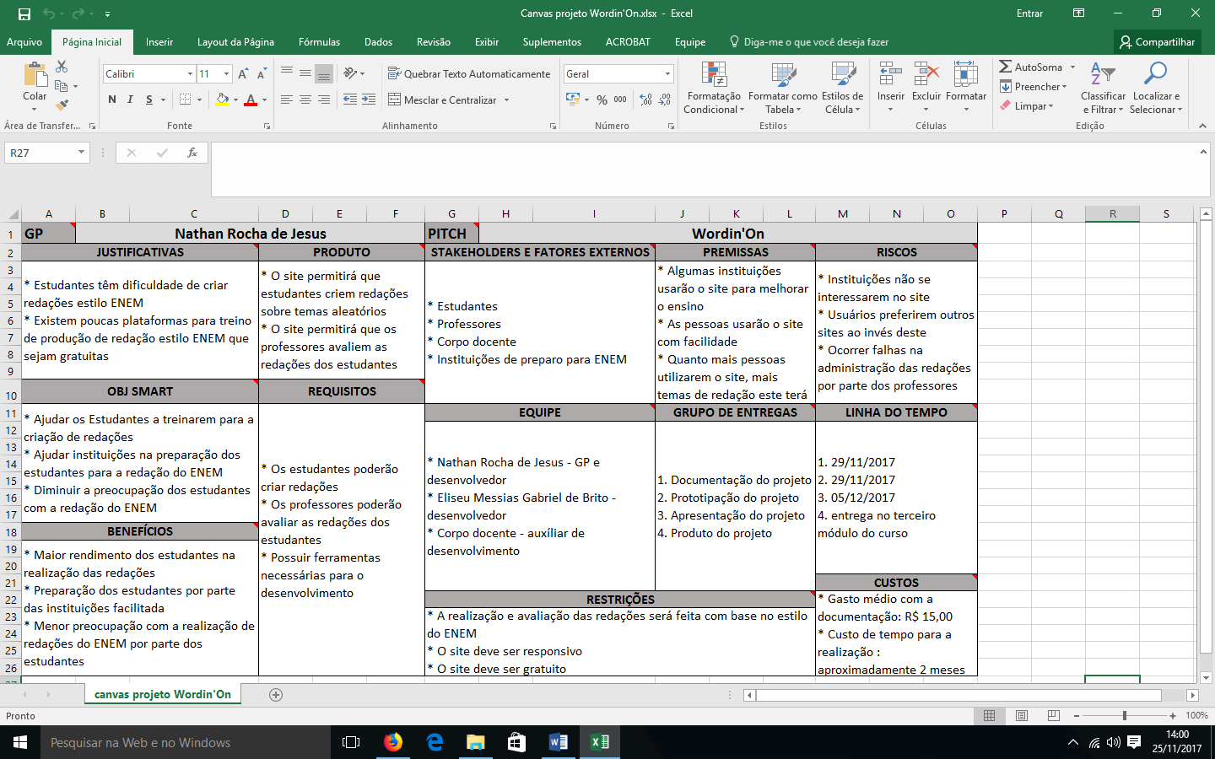

1. CRONOGRAMA

Esse é o cronograma de realização de atividades para o desenvolvimento do projeto Wordin’On. Ele se encontra no formato de tabela e, nela, as predecessoras de uma atividade são as atividades que precisam ser realizadas antes dela.

2 - Cronograma de desenvolvimento do projeto Wordin'On - descrição

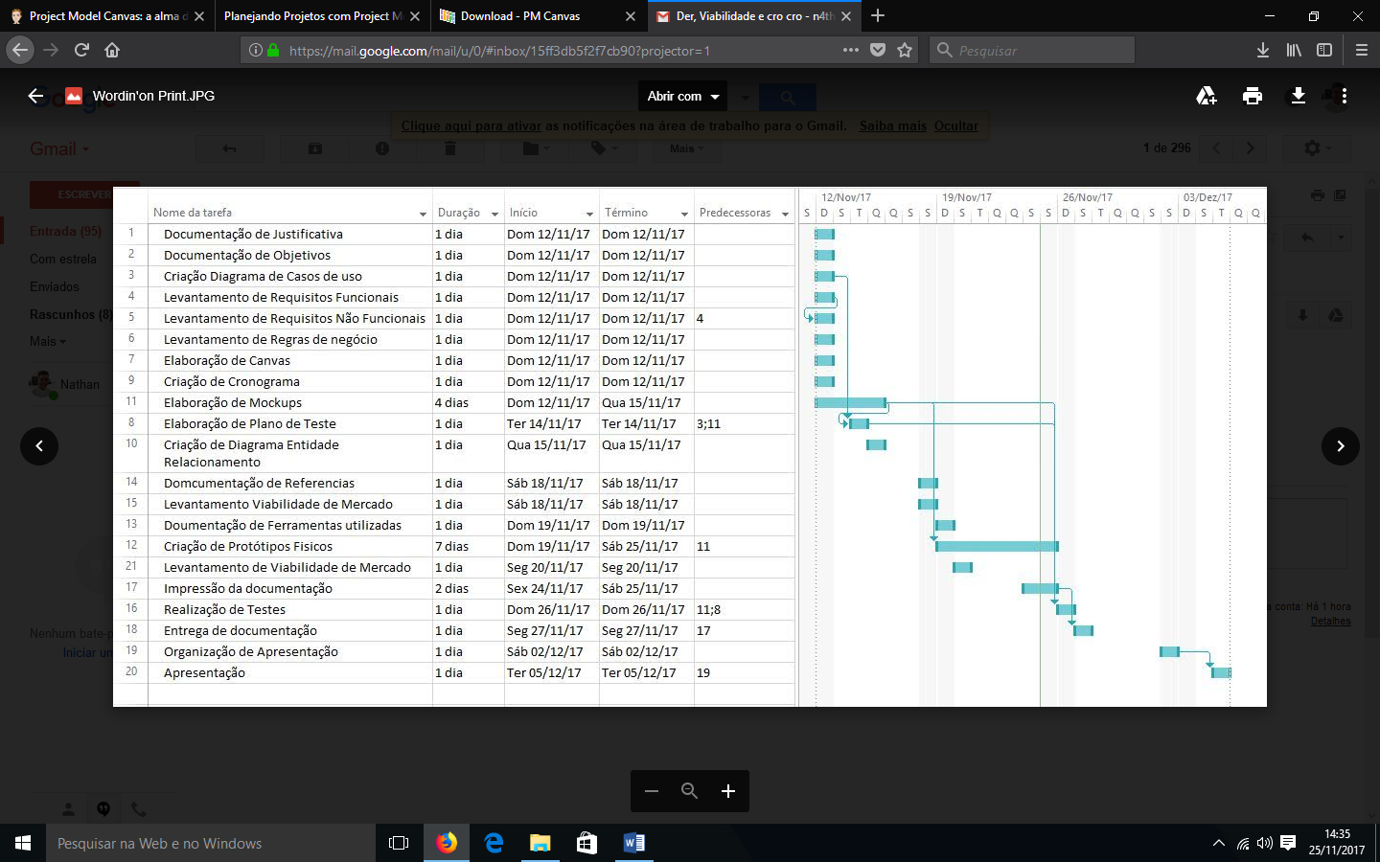

1. REQUISITOS FUNCIONAIS (RF)

Os requisitos funcionais de um projeto dizem respeito aos que são essenciais para o funcionamento do produto, ou seja, descrevem as funções que o projeto deve possuir.

Requisito Funcional 1

|  |  |  |  |
| --- | --- | --- | --- |
| *Identificador* | RF01 | | |
| *Nome* | Cadastro de estudante | | |
| *Módulo* | Cadastro de usuário | | |
| *Data de*  *Criação* | 12/11/2017 | *Autor* | Nathan Rocha de Jesus |
| *Data de*  *Modificação* | N/A | *Autor* | N/A |
| *Versão* | N/A | *Prioridade* | Essencial |
| *Descrição* | Um estudante deverá se cadastrar para utilizar das funções destinadas a estudantes. Para o cadastro do estudante, este precisa inserir seu nome, um e-mail e uma senha para o site. | | |

Requisito Funcional 2

|  |  |  |  |
| --- | --- | --- | --- |
| *Identificador* | RF02 | | |
| *Nome* | Cadastro de professor | | |
| *Módulo* | Cadastro de usuário | | |
| *Data de*  *Criação* | 12/11/2017 | *Autor* | Nathan Rocha de Jesus |
| *Data de*  *Modificação* | N/A | *Autor* | N/A |
| *Versão* | N/A | *Prioridade* | Essencial |
| *Descrição* | Um professor deverá se cadastrar para utilizar das funções destinadas a professores. Para o cadastro do professor, este precisa inserir seu nome, um e-mail, uma senha para o site e uma chave que valide seu cadastro como professor. | | |

Requisito Funcional 3

|  |  |  |  |
| --- | --- | --- | --- |
| *Identificador* | RF03 | | |
| *Nome* | Publicação de redações | | |
| *Módulo* | Funções do estudante | | |
| *Data de*  *Criação* | 12/11/2017 | *Autor* | Nathan Rocha de Jesus |
| *Data de*  *Modificação* | N/A | *Autor* | N/A |
| *Versão* | N/A | *Prioridade* | Essencial |
| *Descrição* | Um estudante poderá publicar redações sobre temas aleatórios retirados do banco de dados do sistema. Essas redações poderão ser publicadas para todos ou para integrantes de salas criadas por professores. | | |

Requisito Funcional 4

|  |  |  |  |
| --- | --- | --- | --- |
| *Identificador* | RF04 | | |
| *Nome* | Visualização de redações publicadas | | |
| *Módulo* | Funções do estudante | | |
| *Data de*  *Criação* | 12/11/2017 | *Autor* | Nathan Rocha de Jesus |
| *Data de*  *Modificação* | N/A | *Autor* | N/A |
| *Versão* | N/A | *Prioridade* | Importante |
| *Descrição* | Um estudante poderá visualizar redações publicadas para todos ou para alguma sala em específico que ele esteja participando. | | |

Requisito Funcional 5

|  |  |  |  |
| --- | --- | --- | --- |
| *Identificador* | RF05 | | |
| *Nome* | Visualização das próprias redações | | |
| *Módulo* | Funções do estudante | | |
| *Data de*  *Criação* | 12/11/2017 | *Autor* | Nathan Rocha de Jesus |
| *Data de*  *Modificação* | N/A | *Autor* | N/A |
| *Versão* | N/A | *Prioridade* | Importante |
| *Descrição* | Um estudante poderá visualizar redações publicadas por ele mesmo em uma aba separada, independente se a redação foi publicada para todos ou em uma sala em específico | | |

Requisito Funcional 6

|  |  |  |  |
| --- | --- | --- | --- |
| *Identificador* | RF06 | | |
| *Nome* | Recebimento de notificação de redação corrigida | | |
| *Módulo* | Funções do estudante | | |
| *Data de*  *Criação* | 12/11/2017 | *Autor* | Nathan Rocha de Jesus |
| *Data de*  *Modificação* | N/A | *Autor* | N/A |
| *Versão* | N/A | *Prioridade* | Importante |
| *Descrição* | Assim que um professor avaliar a redação de algum estudante, este receberá uma notificação dizendo que a sua redação foi corrigida. | | |

Requisito Funcional 7

|  |  |  |  |
| --- | --- | --- | --- |
| *Identificador* | RF07 | | |
| *Nome* | Visualização da correção da redação | | |
| *Módulo* | Funções do estudante | | |
| *Data de*  *Criação* | 12/11/2017 | *Autor* | Nathan Rocha de Jesus |
| *Data de*  *Modificação* | N/A | *Autor* | N/A |
| *Versão* | N/A | *Prioridade* | Essencial |
| *Descrição* | Os estudantes poderão, após ter a redação corrigida, visualizar a nota dada pelo professor à sua redação bem como o comentário que o mesmo fez nela. | | |

Requisito Funcional 8

|  |  |  |  |
| --- | --- | --- | --- |
| *Identificador* | RF08 | | |
| *Nome* | Nota de redações dos Estudantes | | |
| *Módulo* | Funções do professor | | |
| *Data de*  *Criação* | 12/11/2017 | *Autor* | Nathan Rocha de Jesus |
| *Data de*  *Modificação* | N/A | *Autor* | N/A |
| *Versão* | N/A | *Prioridade* | Essencial |
| *Descrição* | Os professores poderão dar uma nota para as redações publicadas pelos estudantes. | | |

Requisito Funcional 9

|  |  |  |  |
| --- | --- | --- | --- |
| *Identificador* | RF09 | | |
| *Nome* | Avaliação de redações dos Estudantes | | |
| *Módulo* | Funções do professor | | |
| *Data de*  *Criação* | 12/11/2017 | *Autor* | Nathan Rocha de Jesus |
| *Data de*  *Modificação* | N/A | *Autor* | N/A |
| *Versão* | N/A | *Prioridade* | Essencial |
| *Descrição* | Os professores poderão fazer comentários avaliativos nas redações realizadas pelos estudantes. | | |

Requisito Funcional 10

|  |  |  |  |
| --- | --- | --- | --- |
| *Identificador* | RF10 | | |
| *Nome* | Criação de salas de redações | | |
| *Módulo* | Funções do professor | | |
| *Data de*  *Criação* | 12/11/2017 | *Autor* | Nathan Rocha de Jesus |
| *Data de*  *Modificação* | N/A | *Autor* | N/A |
| *Versão* | N/A | *Prioridade* | Importante |
| *Descrição* | Os professores poderão criar salas com integrantes estudantes e professores onde serão publicadas redações para que somente os integrantes das salas possam ver. | | |

Requisito Funcional 11

|  |  |  |  |
| --- | --- | --- | --- |
| *Identificador* | RF11 | | |
| *Nome* | Inclusão de integrantes nas salas de redações | | |
| *Módulo* | Funções do professor | | |
| *Data de*  *Criação* | 12/11/2017 | *Autor* | Nathan Rocha de Jesus |
| *Data de*  *Modificação* | N/A | *Autor* | N/A |
| *Versão* | N/A | *Prioridade* | Importante |
| *Descrição* | Os professores poderão incluir novos integrantes nas salas de redações. | | |

Requisito Funcional 12

|  |  |  |  |
| --- | --- | --- | --- |
| *Identificador* | RF12 | | |
| *Nome* | Inserção de temas de redação no banco de dados | | |
| *Módulo* | Funções do professor | | |
| *Data de*  *Criação* | 12/11/2017 | *Autor* | Nathan Rocha de Jesus |
| *Data de*  *Modificação* | N/A | *Autor* | N/A |
| *Versão* | N/A | *Prioridade* | Essencial |
| *Descrição* | Os professores poderão inserir novos temas de redação no banco de dados do sistema. | | |

Requisito Funcional 13

|  |  |  |  |
| --- | --- | --- | --- |
| *Identificador* | RF13 | | |
| *Nome* | Recebimento de notificações de novas redações nas salas | | |
| *Módulo* | Funções do professor | | |
| *Data de*  *Criação* | 12/11/2017 | *Autor* | Nathan Rocha de Jesus |
| *Data de*  *Modificação* | N/A | *Autor* | N/A |
| *Versão* | N/A | *Prioridade* | Importante |
| *Descrição* | Assim que um estudante publicar uma nova redação em uma sala, os professores integrantes dessa sala receberão uma notificação informando a publicação dessa lista. | | |

1. REQUISITOS NÃO FUNCIONAIS (RNF)

Os requisitos não funcionais de um projeto focam em como o mesmo será desenvolvido não importam muito ao cliente, mas assim mesmo precisam ser seguidos para que o projeto seja realizado da maneira correta.

Requisito Não Funcional 1

|  |  |  |  |
| --- | --- | --- | --- |
| *Identificador* | RNF01 | Categoria | Desempenho |
| *Nome* | Velocidade de carregamento das funções do sistema | | |
| *Módulo* | N/A | | |
| *Data de*  *Criação* | 12/11/2017 | Autor | Nathan Rocha de Jesus |
| *Data de*  *Modificação* | N/A | Autor | N/A |
| *Versão* | N/A | Prioridade | Importante |
| *Descrição* | Como o sistema é simples, deverá ser desenvolvido de forma que a maioria das funções sejam executadas de maneira rápida. | | |

Requisito Não Funcional 2

|  |  |  |  |
| --- | --- | --- | --- |
| *Identificador* | RNF02 | Categoria | Desempenho |
| *Nome* | Performance alterada com muitas redações | | |
| *Módulo* | N/A | | |
| *Data de*  *Criação* | 12/11/2017 | Autor | Nathan Rocha de Jesus |
| *Data de*  *Modificação* | N/A | Autor | N/A |
| *Versão* | N/A | Prioridade | Importante |
| *Descrição* | O sistema poderá perder a qualidade de desempenho se um número muito grande de redações for carregado. | | |

Requisito Não Funcional 3

|  |  |  |  |
| --- | --- | --- | --- |
| *Identificador* | RNF03 | Categoria | Disponibilidade |
| *Nome* | Necessidade de acesso à internet para o funcionamento | | |
| *Módulo* | N/A | | |
| *Data de*  *Criação* | 12/11/2017 | Autor | Nathan Rocha de Jesus |
| *Data de*  *Modificação* | N/A | Autor | N/A |
| *Versão* | N/A | Prioridade | Essencial |
| *Descrição* | O sistema necessitará de um acesso à internet para que possa ser acessado. | | |

Requisito Não Funcional 4

|  |  |  |  |
| --- | --- | --- | --- |
| *Identificador* | RNF04 | Categoria | Disponibilidade |
| *Nome* | Funcionamento enquanto o ENEM vigorar | | |
| *Módulo* | N/A | | |
| *Data de*  *Criação* | 12/11/2017 | Autor | Nathan Rocha de Jesus |
| *Data de*  *Modificação* | N/A | Autor | N/A |
| *Versão* | N/A | Prioridade | Essencial |
| *Descrição* | O sistema estará disponível para o acesso enquanto o ENEM estiver sendo realizado. Isto é, quando os Exames do ENEM pararem de ser feitos todo o ano, o sistema não necessitará ter disponibilidade, já que o site será feito para ajudar em redações do Exame. | | |

Requisito Não Funcional 5

|  |  |  |  |
| --- | --- | --- | --- |
| *Identificador* | RNF05 | Categoria | Segurança |
| *Nome* | Armazenamento de senhas de forma segura | | |
| *Módulo* | N/A | | |
| *Data de*  *Criação* | 12/11/2017 | Autor | Nathan Rocha de Jesus |
| *Data de*  *Modificação* | N/A | Autor | N/A |
| *Versão* | N/A | Prioridade | Essencial |
| *Descrição* | As senhas que serão digitadas na hora de realizar cadastro ou login serão armazenadas em um banco de dados seguro. | | |

Requisito Não Funcional 6

|  |  |  |  |
| --- | --- | --- | --- |
| *Identificador* | RNF06 | Categoria | Usabilidade |
| *Nome* | Interface simples | | |
| *Módulo* | N/A | | |
| *Data de*  *Criação* | 12/11/2017 | Autor | Nathan Rocha de Jesus |
| *Data de*  *Modificação* | N/A | Autor | N/A |
| *Versão* | N/A | Prioridade | Importante |
| *Descrição* | A interface do site será limpa, sem muita informação, para facilitar o uso do sistema por parte do usuário. | | |

Requisito Não Funcional 7

|  |  |  |  |
| --- | --- | --- | --- |
| *Identificador* | RNF07 | Categoria | Compatibilidade |
| *Nome* | Compatibilidade do site com os navegadores | | |
| *Módulo* | N/A | | |
| *Data de*  *Criação* | 12/11/2017 | Autor | Nathan Rocha de Jesus |
| *Data de*  *Modificação* | N/A | Autor | N/A |
| *Versão* | N/A | Prioridade | Importante |
| *Descrição* | Já que será usado bootstrap para o desenvolvimento do site, este apresentará compatibilidade com a maioria dos navegadores e plataformas. | | |

Requisito Não Funcional 8

|  |  |  |  |
| --- | --- | --- | --- |
| *Identificador* | RNF08 | Categoria | Confiabilidade |
| *Nome* | Recuperação de redação em caso de interrupção no funcionamento | | |
| *Módulo* | N/A | | |
| *Data de*  *Criação* | 12/11/2017 | Autor | Nathan Rocha de Jesus |
| *Data de*  *Modificação* | N/A | Autor | N/A |
| *Versão* | N/A | Prioridade | Importante |
| *Descrição* | O sistema salvará automaticamente as alterações feitas na redação. Assim, caso haja alguma interrupção no funcionamento do sistema, o estudante terá alguma chance de continuar a realizar a redação de onde havia parado, com a contagem regressiva no mesmo ponto onde havia parado. | | |

Requisito Não Funcional 9

|  |  |  |  |
| --- | --- | --- | --- |
| *Identificador* | RNF09 | Categoria | Confiabilidade |
| *Nome* | Deslogamento automático no caso de interrupção de funcionamento | | |
| *Módulo* | N/A | | |
| *Data de*  *Criação* | 12/11/2017 | Autor | Nathan Rocha de Jesus |
| *Data de*  *Modificação* | N/A | Autor | N/A |
| *Versão* | N/A | Prioridade | Importante |
| *Descrição* | Se o usuário sair do site sem antes se deslogar, o sistema irá buscar fazer isso automaticamente ao usuário. | | |

Requisito Não Funcional 10

|  |  |  |  |
| --- | --- | --- | --- |
| *Identificador* | RNF10 | Categoria | Padrões |
| *Nome* | Software usado para a realização de codificação | | |
| *Módulo* | N/A | | |
| *Data de*  *Criação* | 12/11/2017 | Autor | Nathan Rocha de Jesus |
| *Data de*  *Modificação* | N/A | Autor | N/A |
| *Versão* | N/A | Prioridade | Essencial |
| *Descrição* | O site será desenvolvido utilizando recursos de desenvolvimento web do Microsoft Visual Studio. | | |

Requisito Não Funcional 11

|  |  |  |  |
| --- | --- | --- | --- |
| *Identificador* | RNF11 | Categoria | Padrões |
| *Nome* | SGBD usado para a realização da codificação e armazenamento de dados. | | |
| *Módulo* | N/A | | |
| *Data de*  *Criação* | 12/11/2017 | Autor | Nathan Rocha de Jesus |
| *Data de*  *Modificação* | N/A | Autor | N/A |
| *Versão* | N/A | Prioridade | Essencial |
| *Descrição* | O SGBD (Sistema de Gerenciamento de Banco de Dados) utilizado para a codificação e armazenamento de dados será o Microsoft SQL Server. | | |

1. REGRAS DE NEGÓCIO (RN)

As regras de negócio são as validações, restrições e detalhamentos de características específicas a respeito do produto do projeto.

Regra de Negócio 1

|  |  |  |  |
| --- | --- | --- | --- |
| *Identificador* | RN01 | | |
| *Nome* | Exibição de senha na interface | | |
| *Módulo* | Cadastro de usuários | | |
| *Data de*  *Criação* | 13/11/2017 | *Autor* | Nathan Rocha de Jesus |
| *Data de*  *Modificação* | N/A | *Autor* | N/A |
| *Versão* | N/A | *Dependência* | RF01; RF02 |
| *Descrição* | Cada caractere digitado no campo senha durante o login ou o cadastro de estudantes e professores será representado pelo caractere “*”. | | |

Regra de Negócio 2

|  |  |  |  |
| --- | --- | --- | --- |
| *Identificador* | RN02 | | |
| *Nome* | Publicação de redações dentro da contagem regressiva | | |
| *Módulo* | Publicação de redações | | |
| *Data de*  *Criação* | 13/11/2017 | *Autor* | Nathan Rocha de Jesus |
| *Data de*  *Modificação* | N/A | *Autor* | N/A |
| *Versão* | N/A | *Dependência* | RF03 |
| *Descrição* | O estudante só poderá publicar redações se ele conseguir enviar a mesma antes de a contagem regressiva acabar. | | |

Regra de Negócio 3

|  |  |  |  |
| --- | --- | --- | --- |
| *Identificador* | RN03 | | |
| *Nome* | Visualização de redações em salas | | |
| *Módulo* | Visualização de redações | | |
| *Data de*  *Criação* | 13/11/2017 | *Autor* | Nathan Rocha de Jesus |
| *Data de*  *Modificação* | N/A | *Autor* | N/A |
| *Versão* | N/A | *Dependência* | RF04; RF05 |
| *Descrição* | O estudante só poderá visualizar as redações publicadas em salas se um professor o tiver inserido como integrante na sala. | | |

Regra de Negócio 4

|  |  |  |  |
| --- | --- | --- | --- |
| *Identificador* | RN04 | | |
| *Nome* | Aparência das notificações dos estudantes | | |
| *Módulo* | Notificações | | |
| *Data de*  *Criação* | 13/11/2017 | *Autor* | Nathan Rocha de Jesus |
| *Data de*  *Modificação* | N/A | *Autor* | N/A |
| *Versão* | N/A | *Dependência* | RF06 |
| *Descrição* | As notificações que o estudante receberá a respeito da avaliação de suas redações terão o tema da redação que ele fez, a data em que a mesma foi publicada e a nota que o professor deu a essa redação. | | |

Regra de Negócio 5

|  |  |  |  |
| --- | --- | --- | --- |
| *Identificador* | RN05 | | |
| *Nome* | Forma de avaliação das redações dos estudantes | | |
| *Módulo* | Avaliação de redações | | |
| *Data de*  *Criação* | 13/11/2017 | *Autor* | Nathan Rocha de Jesus |
| *Data de*  *Modificação* | N/A | *Autor* | N/A |
| *Versão* | N/A | *Dependência* | RF08 |
| *Descrição* | Os professores, ao avaliar as redações dos estudantes, deverão seguir o modelo de avaliação de redação do ENEM, isto é, estabelecendo uma nota máxima de até 1000 pontos. | | |

Regra de Negócio 6

|  |  |  |  |
| --- | --- | --- | --- |
| *Identificador* | RN06 | | |
| *Nome* | Características das salas de redações | | |
| *Módulo* | Salas de redações | | |
| *Data de*  *Criação* | 13/11/2017 | *Autor* | Nathan Rocha de Jesus |
| *Data de*  *Modificação* | N/A | *Autor* | N/A |
| *Versão* | N/A | *Dependência* | RF10; RF11 |
| *Descrição* | Os professores, ao criar salas de redações, deverão inserir o nome da sala e alguns integrantes na mesma, estes podendo ser estudantes ou professores. | | |

Regra de Negócio 7

|  |  |  |  |
| --- | --- | --- | --- |
| *Identificador* | RN07 | | |
| *Nome* | Características dos temas de redação a serem inseridos | | |
| *Módulo* | Temas de redações | | |
| *Data de*  *Criação* | 13/11/2017 | *Autor* | Nathan Rocha de Jesus |
| *Data de*  *Modificação* | N/A | *Autor* | N/A |
| *Versão* | N/A | *Dependência* | RF12 |
| *Descrição* | Os professores, ao criar temas para redações, deverão inserir o nome do tema e a sua descrição, somente. | | |

Regra de Negócio 8

|  |  |  |  |
| --- | --- | --- | --- |
| *Identificador* | RN08 | | |
| *Nome* | Características das notificações de novas redações nas salas | | |
| *Módulo* | Notificações | | |
| *Data de*  *Criação* | 13/11/2017 | *Autor* | Nathan Rocha de Jesus |
| *Data de*  *Modificação* | N/A | *Autor* | N/A |
| *Versão* | N/A | *Dependência* | RF13 |
| *Descrição* | As notificações que os professores receberão informando que novas redações foram inseridas nas salas deverão ser via e-mail e apresentar o nome da sala em que a nova redação foi inserida, o tema referente à nova redação e a data de publicação da nova redação na sala. | | |

Regra de Negócio 9

|  |  |  |  |
| --- | --- | --- | --- |
| *Identificador* | RN09 | | |
| *Nome* | Contagem regressiva para o encerramento de criação de redação | | |
| *Módulo* | Publicação de redações | | |
| *Data de*  *Criação* | 13/11/2017 | *Autor* | Nathan Rocha de Jesus |
| *Data de*  *Modificação* | N/A | *Autor* | N/A |
| *Versão* | N/A | *Dependência* | RF03 |
| *Descrição* | Durante a criação de uma redação, uma contagem regressiva de 1 hora e meia será feita, dentro da qual a pessoa poderá escrever a redação. | | |

Regra de Negócio 10

|  |  |  |  |
| --- | --- | --- | --- |
| *Identificador* | RN10 | | |
| *Nome* | Chave para validação de cadastro ou login de professores | | |
| *Módulo* | Cadastro de usuários | | |
| *Data de*  *Criação* | 13/11/2017 | *Autor* | Nathan Rocha de Jesus |
| *Data de*  *Modificação* | N/A | *Autor* | N/A |
| *Versão* | N/A | *Dependência* | RF02 |
| *Descrição* | Uma pessoa só poderá se cadastrar como professor no sistema se ele inserir uma chave que foi fornecida por algum desenvolvedor. | | |

Regra de Negócio 11

|  |  |  |  |
| --- | --- | --- | --- |
| *Identificador* | RN11 | | |
| *Nome* | Número de linhas da redação | | |
| *Módulo* | Publicação de redações | | |
| *Data de*  *Criação* | 14/11/2017 | *Autor* | Nathan Rocha de Jesus |
| *Data de*  *Modificação* | N/A | *Autor* | N/A |
| *Versão* | N/A | *Dependência* | RF03 |
| *Descrição* | Para que o Estudante consiga publicar sua redação, a mesma deve ter no mínimo 8 linhas e, no máximo, 30. | | |

Regra de Negócio 12

|  |  |  |  |
| --- | --- | --- | --- |
| *Identificador* | RN12 | | |
| *Nome* | Número de linhas da avaliação | | |
| *Módulo* | Avaliação de redações | | |
| *Data de*  *Criação* | 14/11/2017 | *Autor* | Nathan Rocha de Jesus |
| *Data de*  *Modificação* | N/A | *Autor* | N/A |
| *Versão* | N/A | *Dependência* | RF09 |
| *Descrição* | Para que o Professor consiga publicar sua avaliação sobre uma redação de um Estudante, a mesma deve ter no mínimo 2 linhas e, no máximo, 15. | | |

1. DIAGRAMAS
   1. Casos de uso

O diagrama de Casos de uso mostra o que os usuários do produto (atores) poderão realizar dentro dele. Os atores são representados pelos bonequinhos e suas possíveis ações são representadas por “balõezinhos”.

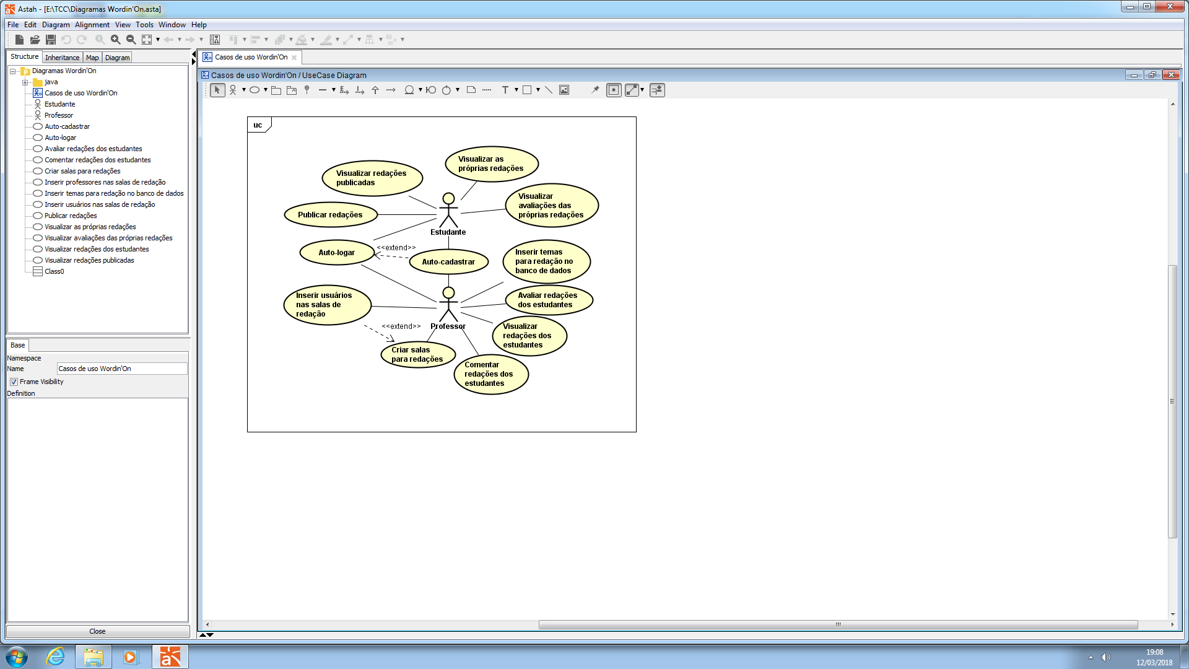

Figura 1 - Diagrama de Casos de uso do projeto Wordin'On

**Nome:** Publicar redações (UC01)

**Ator principal e/ou secundário:** Estudante

**Resumo:** o estudante poderá publicar redações sobre temas aleatórios retirados do banco de dados do sistema.

**Pré-condição:** usuário se logar como estudante no sistema.

**Pós-condição:** função de criar redação é disponibilizada

**Fluxo Básico:**

1. U: clica no botão “Criar Redação”.
2. S: escolhe um tema aleatório do banco de dados. (FA01)
3. S: informa o tema sorteado ao usuário.
4. S: disponibiliza o campo para escrever a redação e o botão “Cancelar”.
5. S: inicia a contagem regressiva.
6. U: preenche o campo da redação. (FA02); (FA04)
7. S: disponibiliza o botão “Enviar”.
8. U: clica no botão enviar. (FA04)
9. S: publica a redação. (FA03)
10. S redireciona para a tela inicial.

**Restrições/Validações:**

1. O usuário precisará preencher o campo da redação.
2. O preenchimento do campo da redação deve ser feito antes da contagem regressiva terminar.
3. O sistema deverá possuir algum tema ainda não usado pelo estudante no banco de dados.

**Regras de negócio:**

1. O campo de redação deve ser preenchido com no mínimo 8 linhas e no máximo 30.
2. A contagem regressiva terá um tempo de 1 hora e 30 minutos.
3. O usuário só poderá enviar a redação para a publicação se preencher o campo desta com o número mínimo de linhas.
4. O sistema só irá sortear um tema para redação se ainda existirem temas não sorteados pelo estudante.

**Fluxos alternativos:**

1. Sistema não apresenta temas ainda não sorteados pelo estudante (FA01):
   1. S: mostra a mensagem “Desculpe, você já utilizou todos os todos os temas possíveis. Tente novamente mais tarde, talvez haja um novo tema para você...” com o botão “ok”.
   2. U: clica no botão “ok”.
   3. S: fecha a mensagem.
   4. S: redireciona para a tela inicial.
2. Contagem regressiva acaba antes de o usuário enviar a redação (FA02):
   1. S: exibe a mensagem “Que pena, o seu tempo para escrever a redação acabou...” com os botões “enviar como está” e “sair sem enviar”.
      1. U: clica no botão “enviar como está”.
         1. S: fecha a mensagem.
         2. S: publica a redação.
      2. U: clica no botão “sair sem enviar”.
         1. S: fecha a mensagem.
   2. S: redireciona para a tela inicial.
3. Estudante insere a redação em uma sala em específico (FA03):
   1. S: publica a redação.
   2. S: manda um e-mail aos professores da sala informando que uma nova redação precisa ser corrigida na sala.
   3. S: redireciona para a tela inicial.
4. Usuário clica no botão “Cancelar” (FA04):
   1. S: redireciona para a tela “Inicial Professor”

**Nome:** Avaliar redações dos estudantes (UC02)

**Ator principal e/ou secundário:** Professor

**Resumo:** o professor poderá dar uma nota de até 1000 pontos para as redações dos estudantes.

**Pré-condição:**

1. Estudante ter realizado o UC01.
2. Professor ter entrado na aba “Redações”.

**Pós-condição:**

1. Redação do Estudante é disponibilizada ao Professor.
2. Sistema disponibiliza as redações para serem selecionadas.

**Fluxo Básico:**

1. U: seleciona uma redação na aba “Redações”.
2. S: mostra redação selecionada.
3. U: clica no botão “Avaliar”.
4. S: mostra o tema, o tempo em que a contagem regressiva foi parada, o nome e foto de perfil do aluno, a redação e os campos “Avaliação” e “Nota”. Além disso, também irá disponibilizar um botão “Cancelar”.
5. U: preenche os campos disponibilizados. (FA01)
6. S: disponibiliza o botão “Enviar”.
7. U: clica no botão “Enviar“. (FA01)
8. S: envia a avaliação e a nota inseridas nos campos ao Estudante.
9. S: redireciona para a “Tela Inicial do Professor”.

**Restrições/Validações:**

1. O usuário deve preencher os campos “Nota” e “Avaliação“.

**Regras de negócio:**

1. O botão “Enviar” só será disponibilizado quando o usuário preencher os dois campos (“Nota” e “Avaliação”).
2. A nota só poderá ser validada se o valor for menor ou igual a 1000.
3. A avaliação só poderá ser validada se o número de linhas presente nessa for, no mínimo, 2 e, no máximo, 15. (RN12)
4. Quando o usuário clica em uma redação disponibilizadas na tela, a linha da mesma ficará azul.

**Fluxos alternativos:**

1. Usuário clica no botão “Cancelar” (FA01):
   1. S: redireciona para a “Tela Inicial do Professor”

**Nome:** Visualizar avaliações das próprias redações (UC03)

**Ator principal e/ou secundário:** Estudante

**Resumo:** o Estudante poderá visualizar a avaliação e a nota que um professor deu às suas redações.

**Pré-condição:**

1. Professor ter realizado o UC02.
2. Estudante ter entrado na aba “Minhas Redações”

**Pós-condição:**

1. Sistema disponibiliza as redações realizadas pelo Estudante.

**Fluxo Básico:**

1. U: seleciona a checkbox “Redações Avaliadas”. (FA01)
2. S: disponibiliza as redações avaliadas.
3. U: seleciona uma redação.
4. S: mostra a redação selecionada.
5. U: seleciona o botão “Acessar”.
6. S: redireciona para a tela “Redação do Estudante Avaliada”.
7. S: disponibiliza a redação, seu tema e seu tempo, a avaliação e a nota dados pelo Professor. Além disto, disponibiliza o botão “Voltar”.
8. U: visualiza a avaliação do professor.
9. U: clica no botão “Voltar”.
10. S: redireciona para a “Tela Inicial do Aluno”.

**Restrições/Validações:** N/A.

**Regras de negócio:**

1. Para que somente as redações avaliadas apareçam na tela “Minhas Redações”, é necessário que o Usuário selecione a checkbox “Redações Avaliadas”.
2. Quando o usuário clica em uma redação disponibilizadas na tela, a linha da mesma ficará azul.

**Fluxos alternativos:**

1. Usuário não seleciona a checkbox “Redações Avaliadas” (FA01):
   1. U: seleciona uma redação.
   2. S: mostra a redação selecionada.
   3. U: seleciona o botão “Acessar”.
   4. S: redireciona para a tela “Redação do Estudante Avaliada”.
   5. S: disponibiliza a redação, seu tema e seu tempo, a avaliação e a nota dados pelo Professor. Além disto, disponibiliza o botão “Voltar”.
   6. U: visualiza a avaliação do professor.
   7. U: clica no botão “Voltar”.
   8. S: redireciona para a “Tela Inicial do Aluno”.
   9. Plano de Teste:
      1. Introdução
         1. Finalidade

O Plano de Teste deste documento que se refere ao pré-projeto do segundo módulo do Curso Técnico em Informática que comporta os objetivos de testar algumas funcionalidades do sistema Wordin’On, tais quais:

* As ações em sistema “Publicar Redações” (UC01), “Visualizar avaliações das próprias redações” (UC02) e ”Avaliar redações dos estudantes”
* Metodologias de desenvolvimento ágeis (a SCRUM foi a utilizada)
* O que será necessário para os testes: computadores, acesso a rede de internet, softwares de navegação, auxilio de professores do curso mencionado para validação de testes, Visual Studio, SQL Server, etc.
  + - 1. Escopo

Neste Plano de Teste serão abordados níveis de teste, com seus respectivos tipos de Testes, tais quais:

* Teste de unidade
  + Funcionalidade, usabilidade
* Teste de interação:
  + Funcionalidade, confiabilidade
* Teste de Sistema
  + Funcionalidade, usabilidade e confiabilidade
    1. Casos de Teste

A seguir os casos de teste, levantados pelos alunos participantes do desenvolvimento do projeto, para avaliação de testes como roteiros que serão rigorosamente seguidos pelos mesmos conforme os testes ocorrerem.

Obs.*:* todos os testes a seguir possuem por:

* Criticidade:
  + Alta
* Pré condição:
  + Acesso à rede de internet
* Definição de Teste:
  + Teste Unitário
  + Teste de Interação

Caso de Teste 1

|  |  |
| --- | --- |
| *Contador* | CT01 |
| *Localização* | “Publicação de redação - Estudante” |
| *Objeto de teste* | Publicação de redações |
| *Caso de teste* | Criação de redações pelo Estudante |
| *Pré-condição* | 1. Estar logado em sistema |
| *Procedimento* | 1. Clicar na aba “Criar Redação” 2. Realizar redação 3. Selecionar a “Sala” de envio 4. Clicar no botão “Enviar” |
| *Resultados esperados* | 1. O Sistema vai redirecionar para a tela de “Criação de redação, informa o Tema, inicia contagem de tempo. 2. O Sistema disponibiliza o botão “Enviar”. 3. O Sistema valida Sala de envio. 4. O Sistema salva redação, envia redação para a sala selecionada, redireciona para a “Tela Inicial do Estudante”. |

Caso de Teste 2

|  |  |
| --- | --- |
| *Contador* | CT02 |
| *Localização* | “Avaliação de Redação - Professor” |
| *Objeto de teste* | Avaliar redação de Estudante |
| *Caso de teste* | Avaliação de Redação |
| *Pré-condição* | 1. Estar cadastrado, em sistema, como “Professor” |
| *Procedimento* | 1. Clicar no botão “Redações”. 2. Selecionar uma redação. 3. Clicar no botão “Acessar”. 4. Preencher os campos “Avaliação” e “Nota”. 5. Clicar no botão “Enviar”. |
| *Resultados esperados* | 1. O Sistema redireciona para a tela “Inicial Professor” e carrega as redações publicadas. 2. O Sistema mostra a redação selecionada e disponibiliza o botão “Acessar”. 3. O Sistema redireciona para a tela “Avaliação Redação”, carrega o tema da redação, seu tempo de final de contagem do cronômetro, o nome do Estudante e a redação. 4. O Sistema disponibiliza o botão ”Enviar”. 5. O Sistema envia a avaliação e redireciona para a tela “Inicio Professor”. |

Caso de Teste 3

|  |  |
| --- | --- |
| *Contador* | CT03 |
| *Localização* | “Minhas Redações - Estudante" |
| *Objeto de teste* | Redações Avaliadas |
| *Caso de teste* | Acesso às Redações Avaliadas |
| *Pré-condição* | 1. A redação estar salva em Banco. |
| *Procedimento* | 1. Na tela inicial, clicar no botão “Minhas Redações”. 2. Selecionar a checkbox “Redações Avaliadas”. 3. Selecionar a redação desejada. 4. Clicar no botão “Acessar”. |
| *Resultados esperados* | 1. O sistema redireciona para a tela com as redações criadas, carrega as redações criadas. 2. O Sistema carrega as redações avaliadas, mostra as redações avaliadas na tela do Estudante. 3. O Sistema mostra, na tela, a redação selecionada. 4. Redirecionar para a tela com a redação avaliada. |

* 1. Entidade e relacionamento

Um diagrama de entidade e relacionamento refere-se às entidades presentes no banco de dados do sistema, bem como os atributos presentes nelas e, no que cada entidade se relaciona com outra.

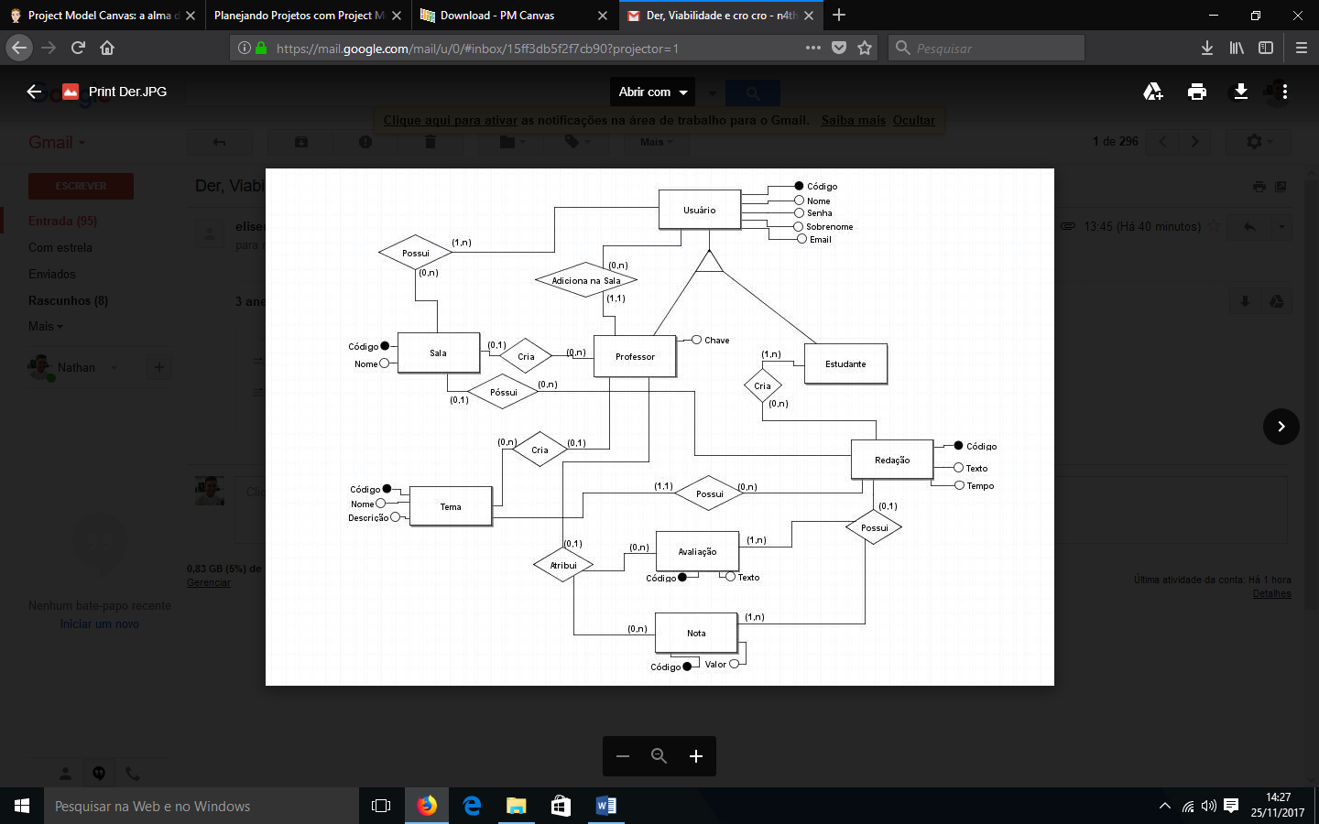Figura 2 - Diagrama de entidade e relacionamento do Wordin'On

1. FERRAMENTAS

Seguem as ferramentas utilizadas para o desenvolvimento do projeto Wordin’On, tanto para a realização da documentação, quanto para a codificação do produto.

* Astah Community.
* Balsamiq Mockups 3.5.15.
* Bloco de notas.
* Google Chrome.
* Microsoft Edge 25.10586.672.0 Microsoft EdgeHTML 13.10586 2015.
* Microsoft Excel (2013-2016)
* Microsoft Power point (2013-2016)
* Microsoft Project (2016-2017).
* Microsoft SQL Server 2014 Express with Advanced Services 32/64-bit (Portuguese-Brazil).
* Microsoft Visual Studio Enterprise 2017 32/64-bit (Mutililanguage).
* Microsoft Word (2013-2016)
* Mozilla Firefox.
* ProjectModelCanvasA1.pdf

1. PROTÓTIPOS

Protótipos são representações de partes que estarão presentes no produto do projeto. A seguir, alguns protótipos de do site Wordin’On serão apresentados.

* 1. Mockups

Mockups são protótipos desenvolvidos com o intuito de se ter uma ideia inicial de como ficará a interface do produto. Seguem os mockups desenvolvidos para o projeto Wordin’On.

Esta tela é a tela inicial do site, onde tanto Estudantes quanto Professores poderão realizar o login. O usuário deve preencher o campo “Chave” para se logar como Professor, mas para que o campo seja disponibilizado, é preciso que o usuário marque a checkbox “É professor? ”

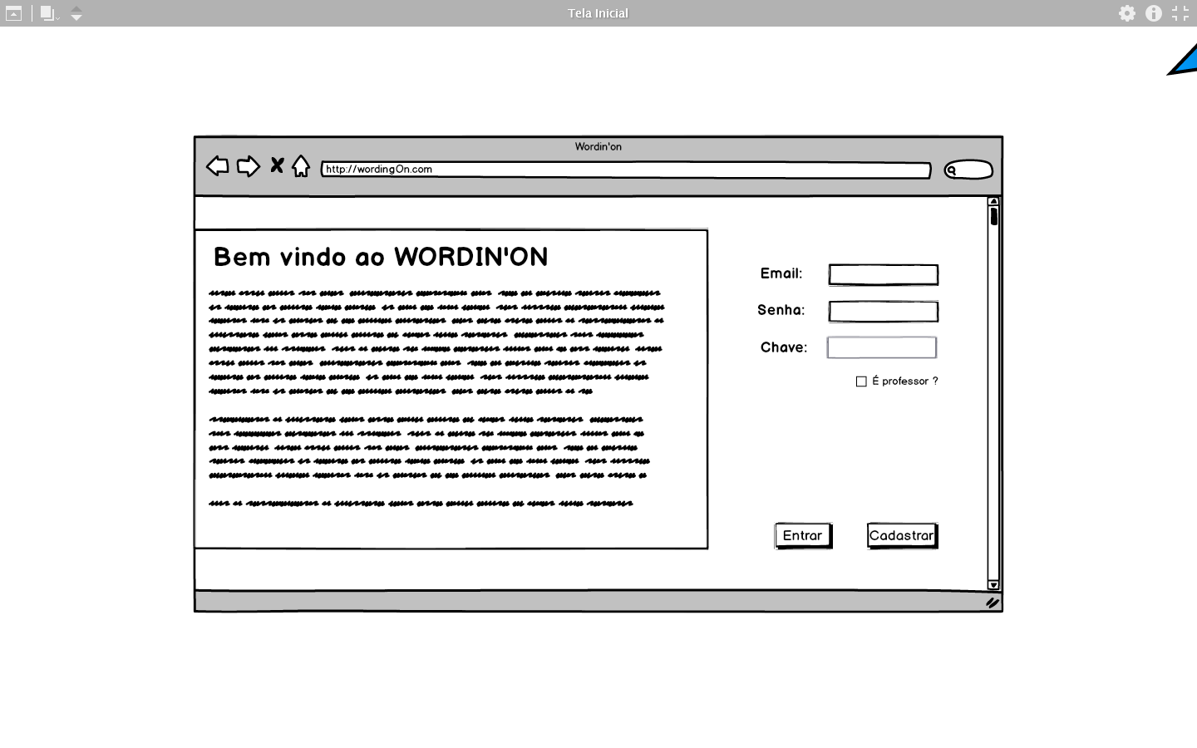

Figura 3 -Tela inicial (login)

Nesta tela o usuário realizará seu cadastro, podendo ser, se não preenchido o campo “Chave”, Estudante, ou Professor se tal campo for preenchido.

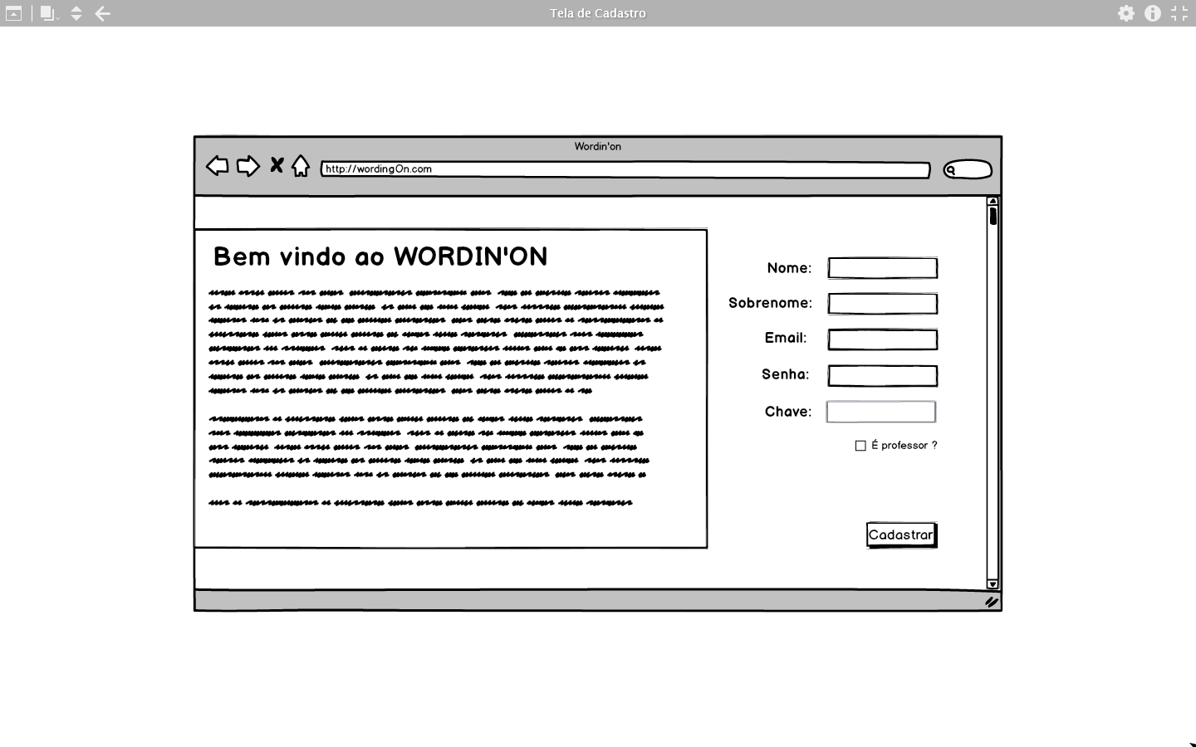

Figura 4 -Tela inicial (cadastro)

Nesta tela, o Estudante poderá visualizar a lista de redações que foram publicadas por outros estudantes em uma sala pública ou fechada.

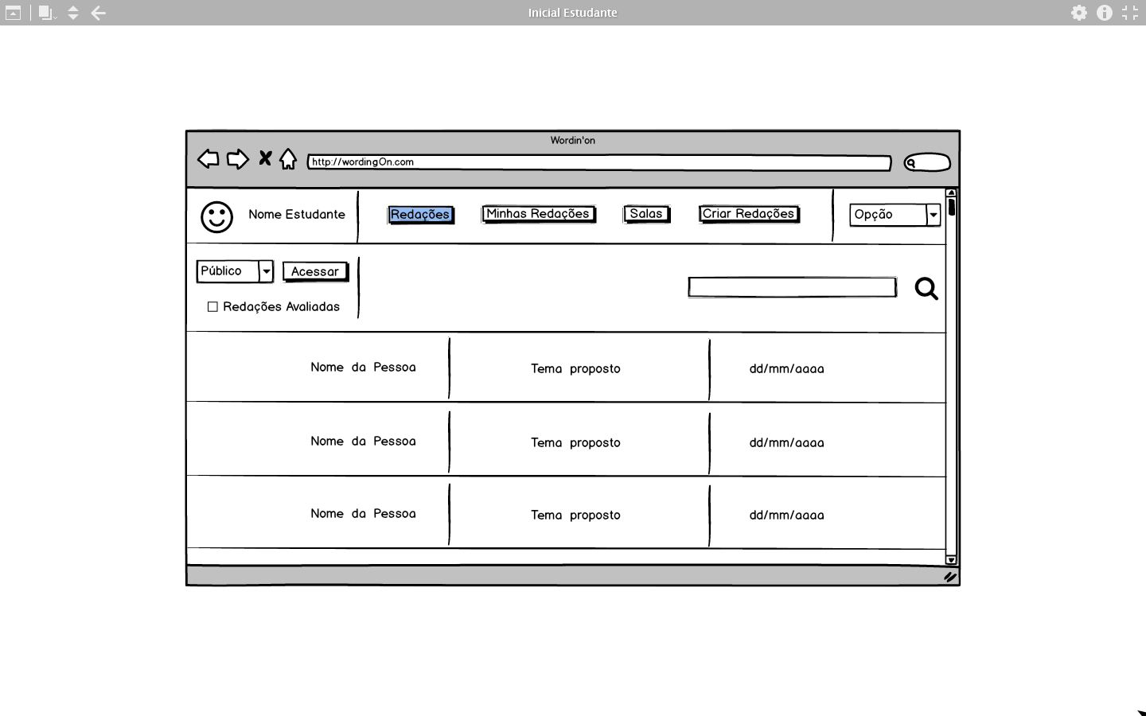

Figura 5 -Tela Inicial – Estudante

Nesta tela o Estudante criará uma redação, que possuirá um tema e uma contagem regressiva para que seja realizada. Ela poderá ser enviada para uma sala pública ou fechada.

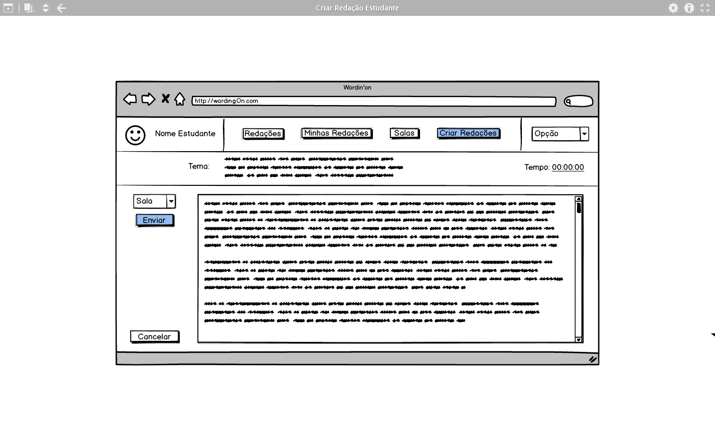

Figura 6 -Tela de criação de redação – Estudante

Nesta tela o Estudante terá acesso às suas redações publicadas, podendo selecionar as avaliadas ou não.

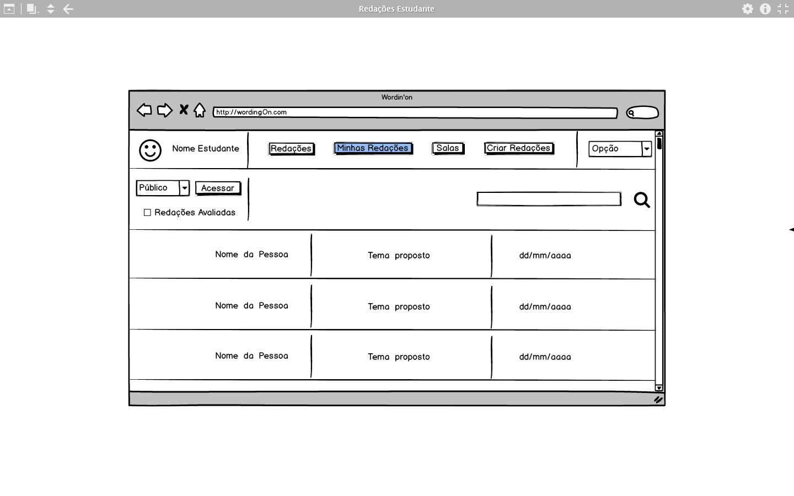

Figura 7 – Tela de lista das próprias redações – Estudante

Nesta tela, o Estudante estará visualizando uma redação criada por ele mesmo, mostrando o tema e seu tempo de realização.

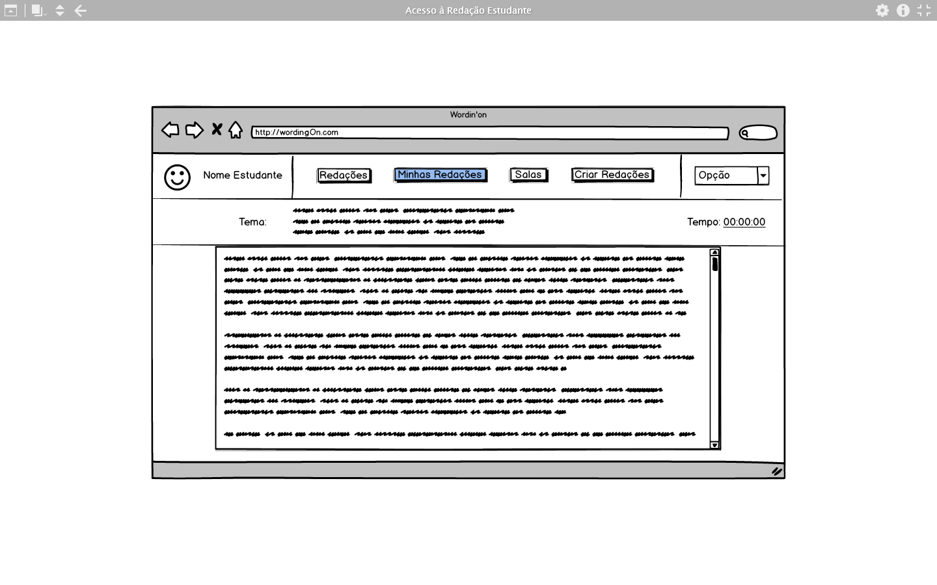

Figura 8 – Tela de acesso da própria redação – Estudante

Nesta tela o Estudante estará acessando sua própria redação com uma avaliação e nota dadas por um Professor.

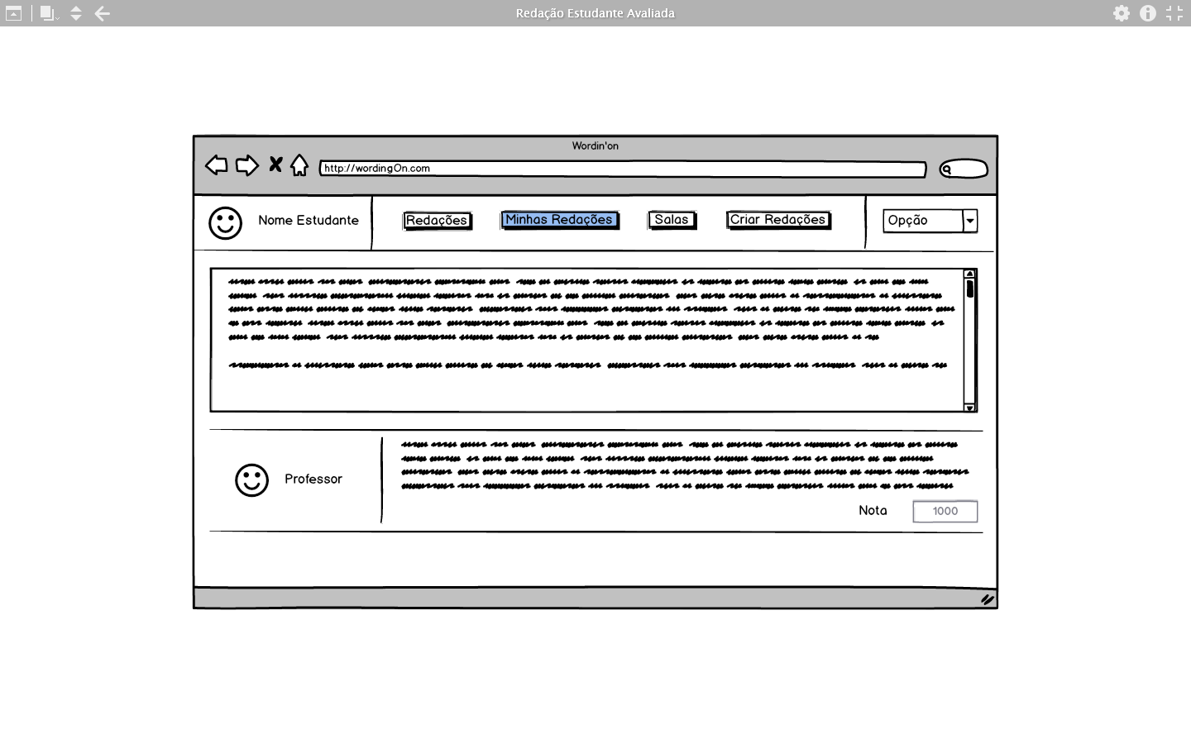

Figura 9 – Tela de acesso à redação com avaliação – Estudante

Nesta tela o Estudante poderá visualizar a lista de salas que o mesmo participa, acessar ou sair das mesmas.

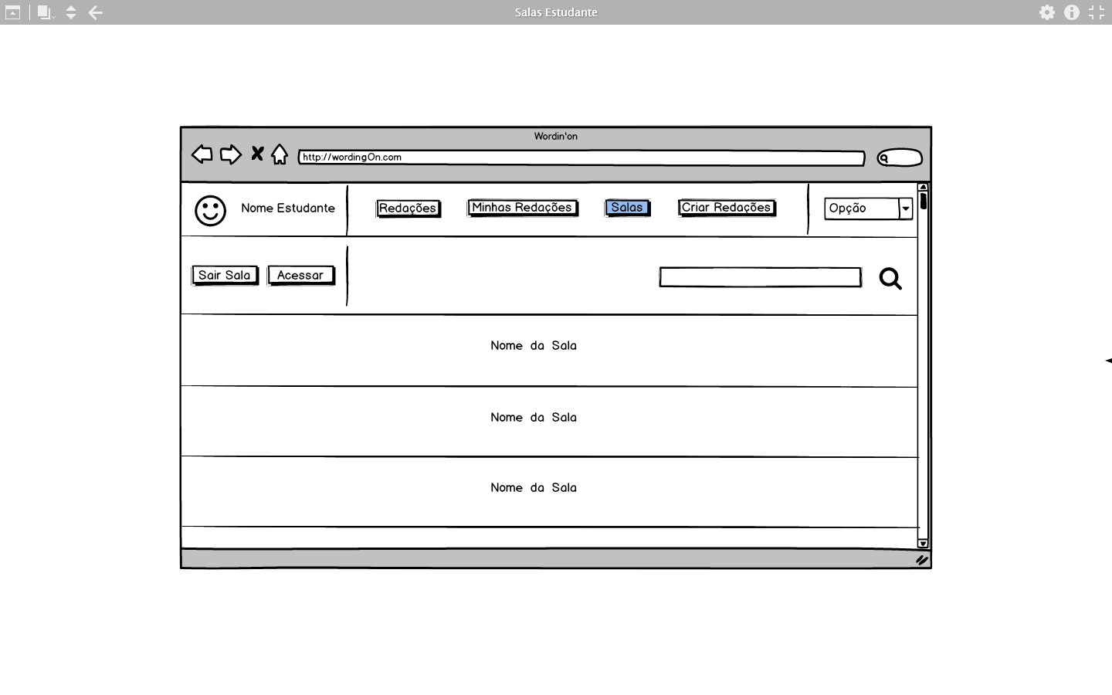

Figura 10 – Tela de lista de salas – Estudante

Nesta tela o Estudante irá visualizar as redações publicadas em uma das salas que o mesmo participa.

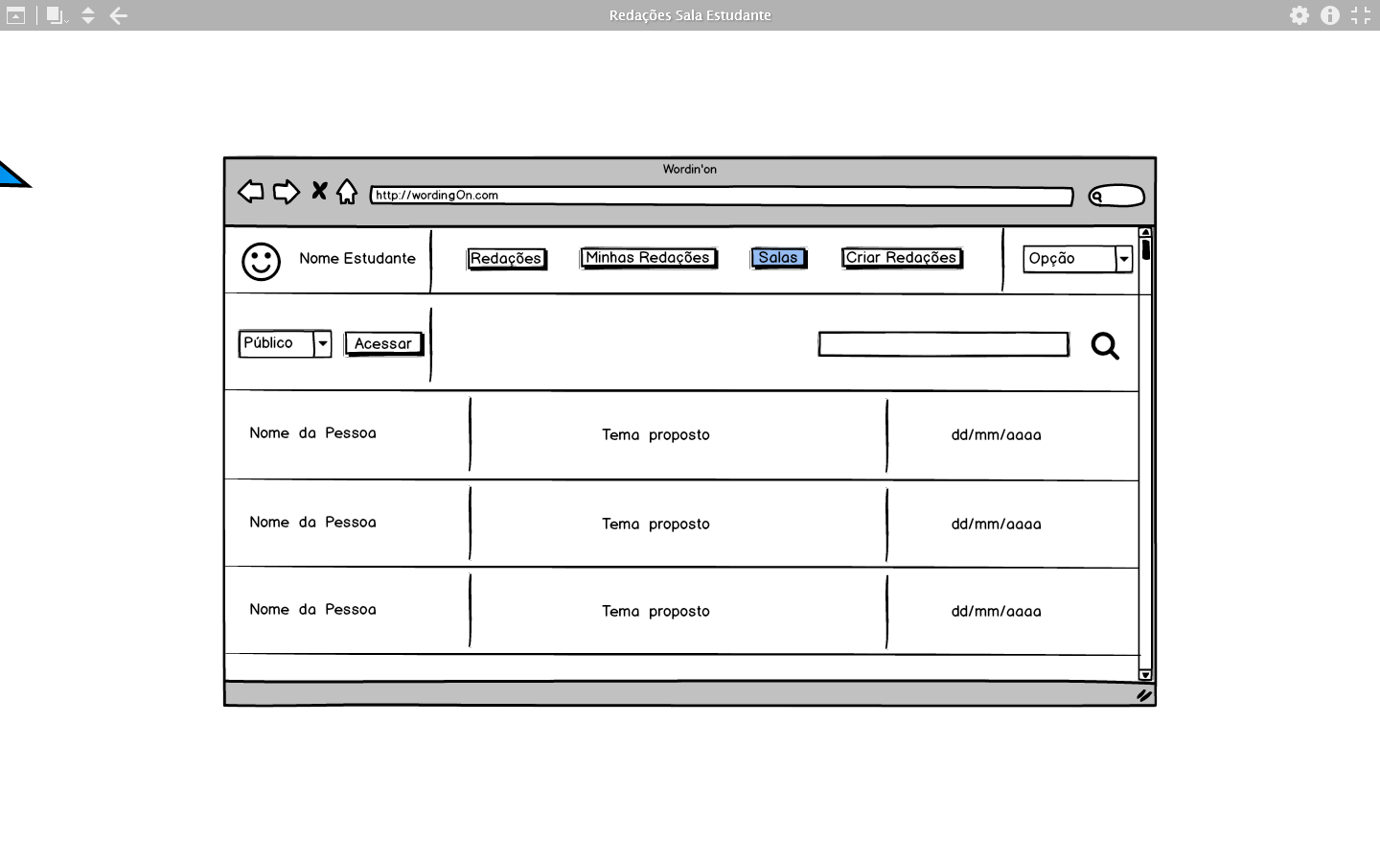

Figura 11 – Tela de lista de redações de sala – Estudante

Esta é a tela inicial de um Professor, onde o mesmo visualizará uma lista de redações publicadas pelos Estudantes.

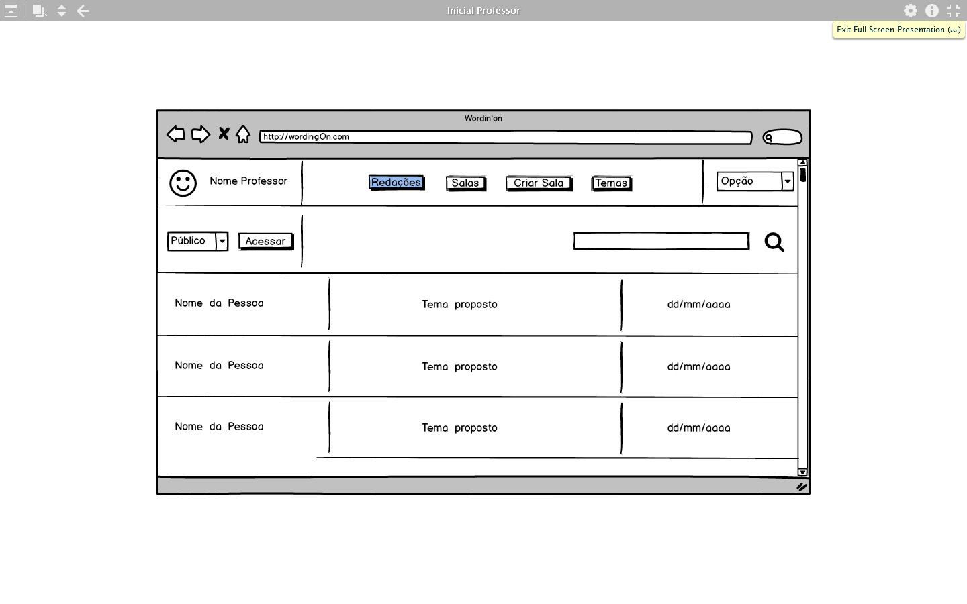

Figura 12 – Tela inicial – Professor

Nesta tela o professor dará uma avaliação e uma nota à uma redação publicada por um Estudante.

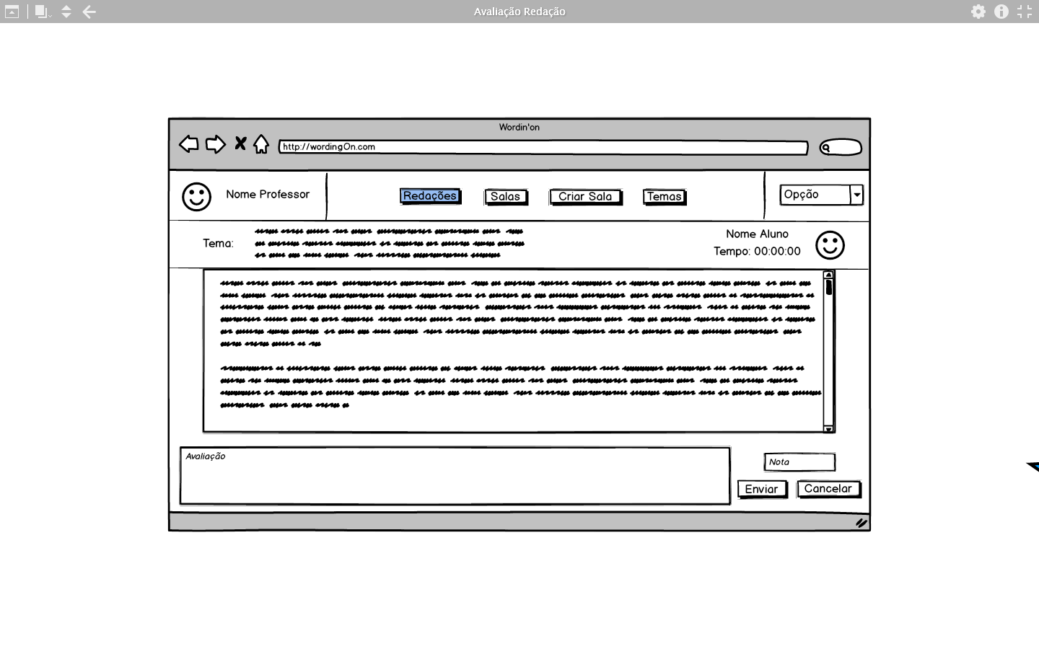

Figura 13 – Tela de avaliação de redação – Professor

Nesta tela o Professor irá visualizar a lista das salas que o mesmo participa ou criou, podendo gerenciar ou acessar as mesmas.

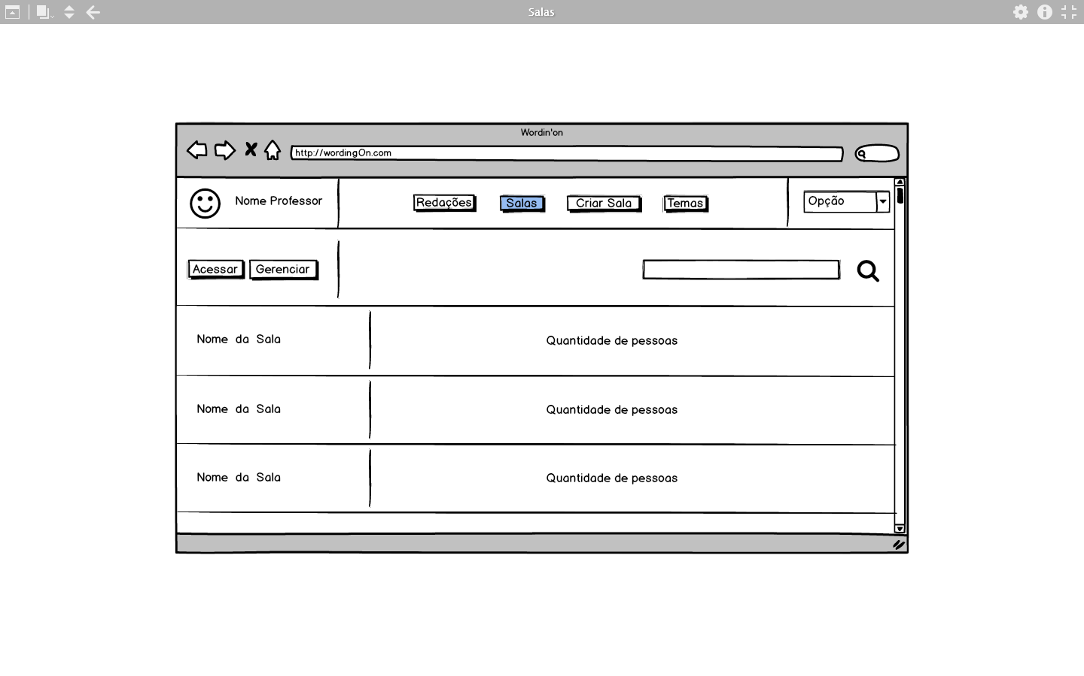

Figura 14 – Tela de lista de salas – Professor

Nesta tela o professor terá acesso às redações publicadas em uma sala.

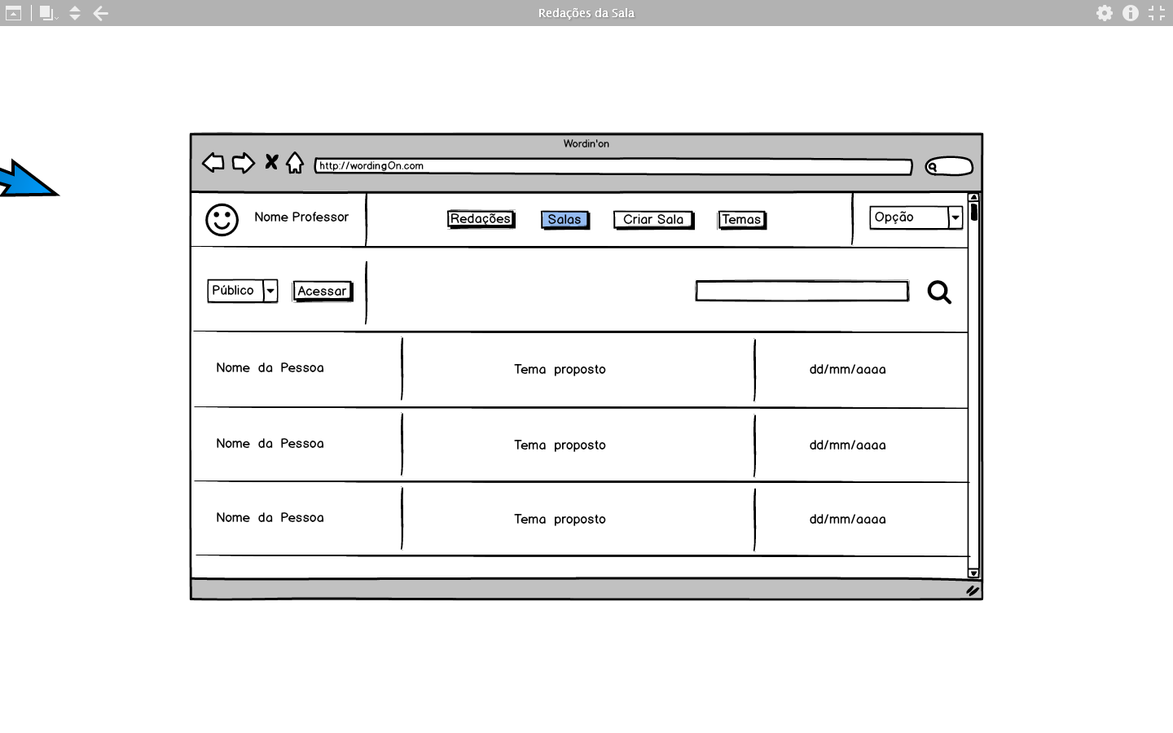

Figura 15 – Tela de lista de redações da sala – Professor

Nesta tela, o Professor estará criando ou gerenciando uma sala, podendo adicionar outros professores ou estudantes.

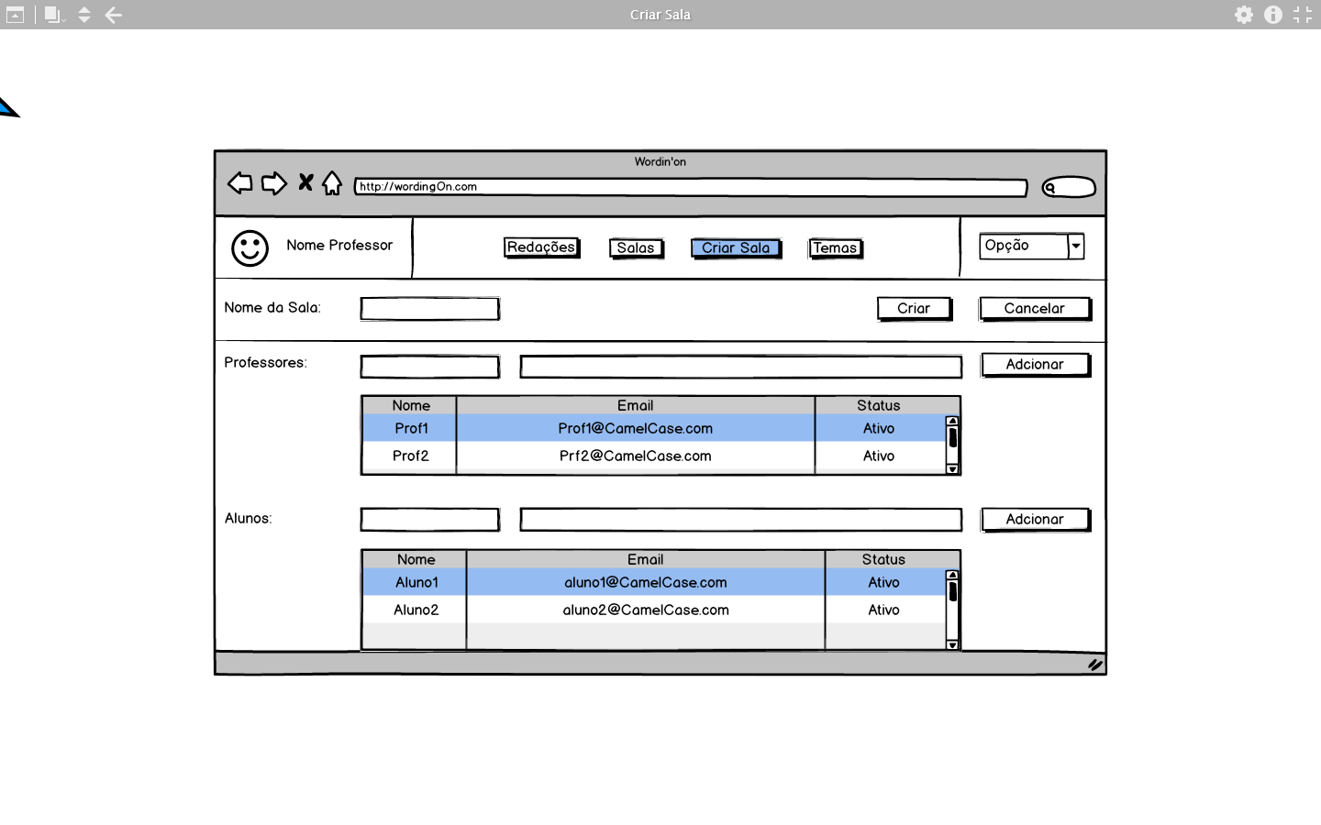

Figura 16 – Tela de criação de sala – Professor

Nesta tela o Professor terá acesso à lista de temas já criados, podendo criar um novo tema.

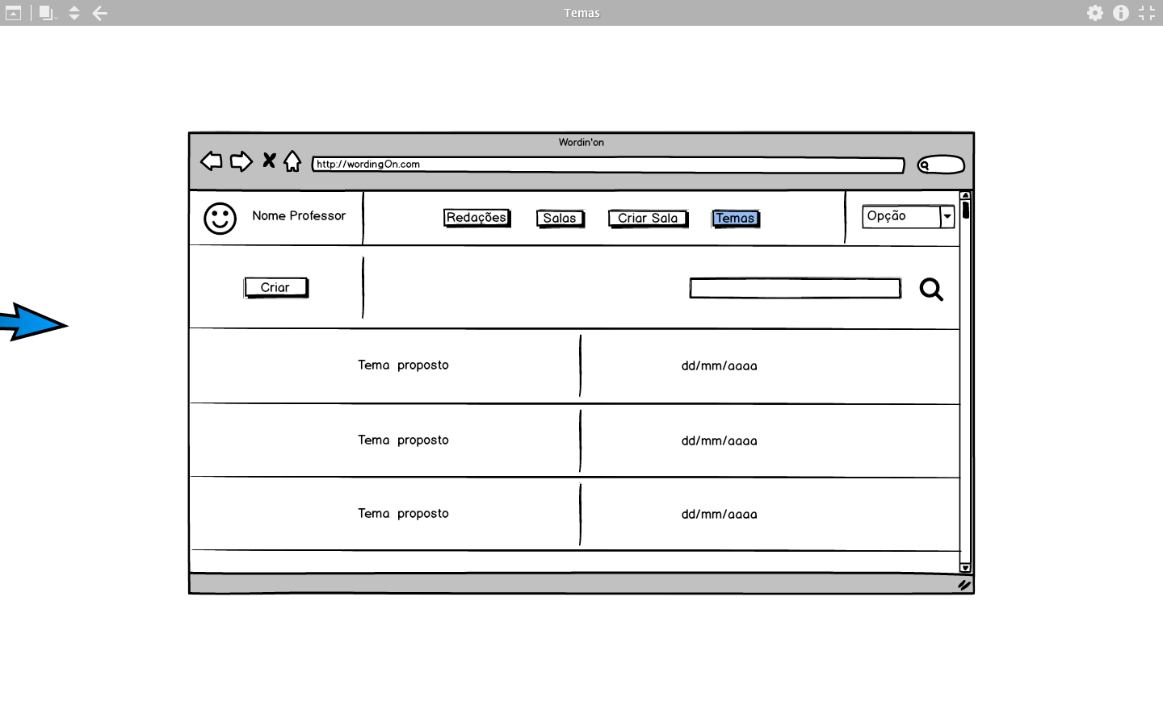

Figura 17 – Tela de lista de temas – Professor

Nesta tela, o Professor poderá criar um tema de redação, que possuirá um nome e uma descrição.

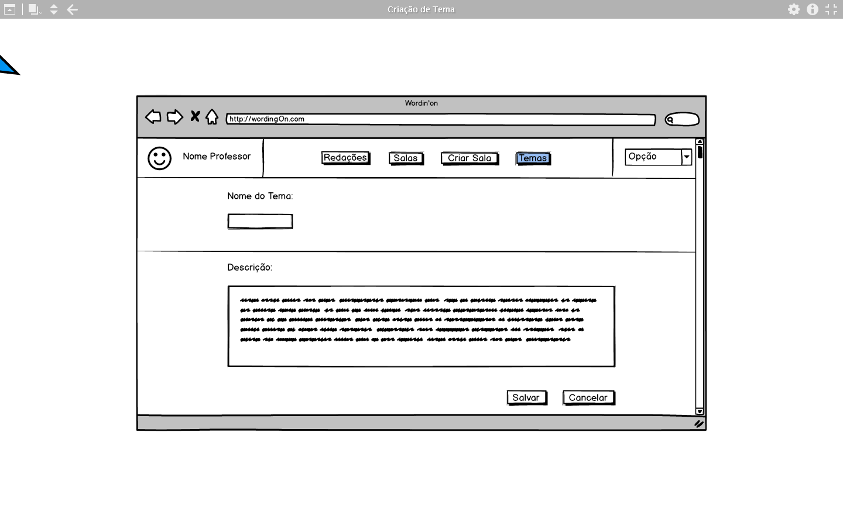

Figura 18 – Tela de criação de tema – Professor

Nesta tela, o Professor poderá alterar seus dados de cadastro.

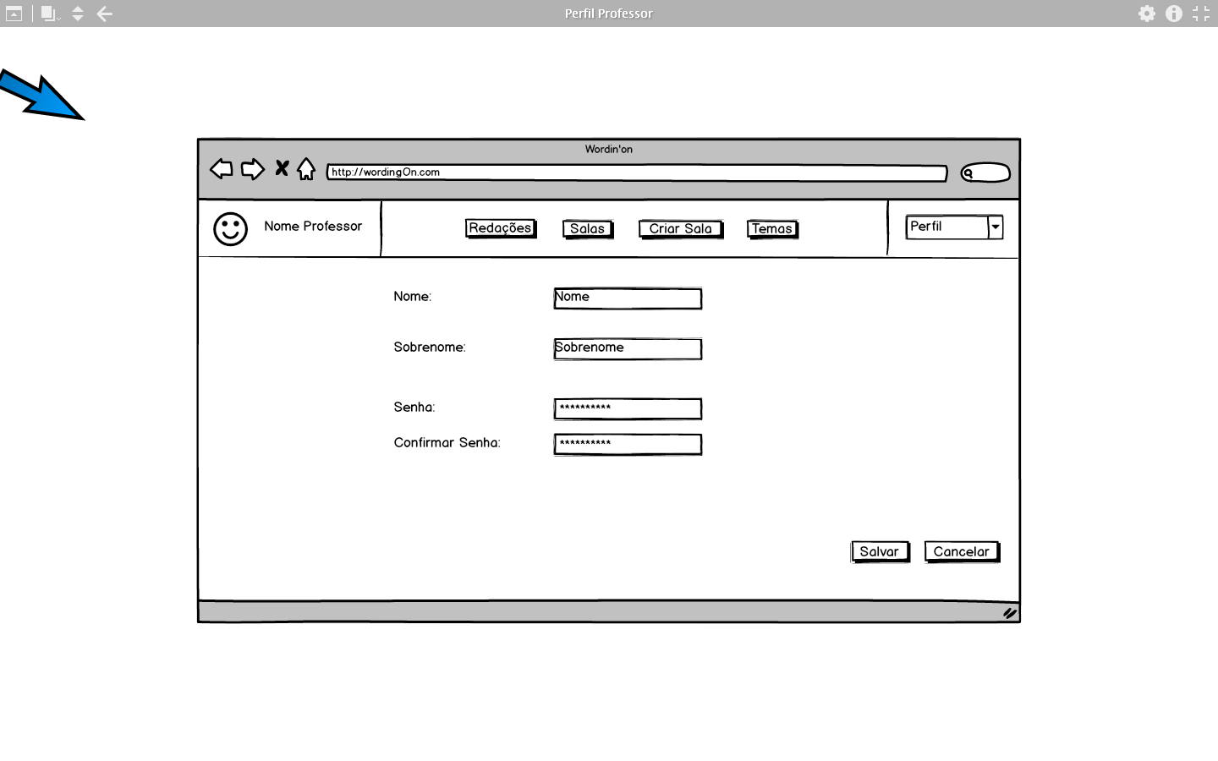

Figura 19 - Tela de alteração de dados de cadastro – Professor

Nesta tela, o Estudante poderá alterar seus dados de cadastro.

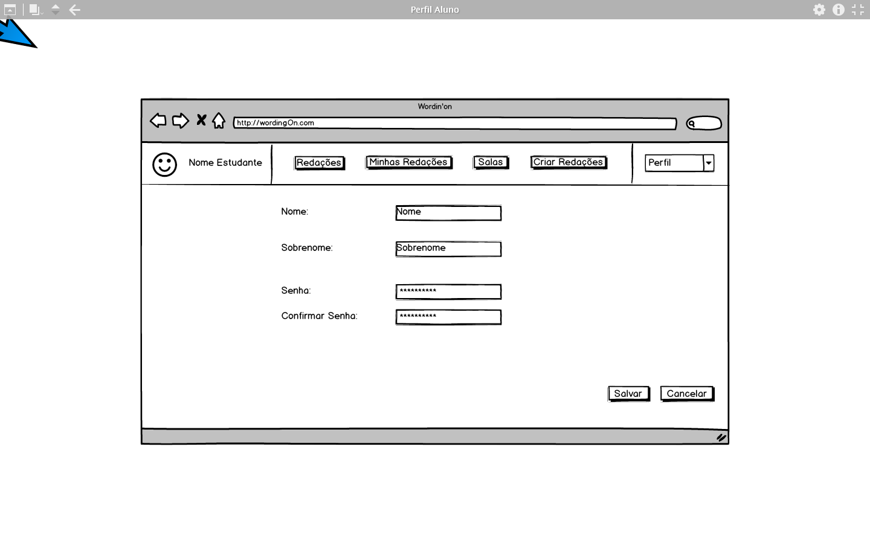

Figura 20 - Tela de alteração de dados de cadastro – Estudante

* 1. Protótipos físicos

Os protótipos físicos são protótipos desenvolvidos para funcionar diretamente na plataforma original em que o sistema funcionará.

Tela de criação de redação – versão de protótipo físico.

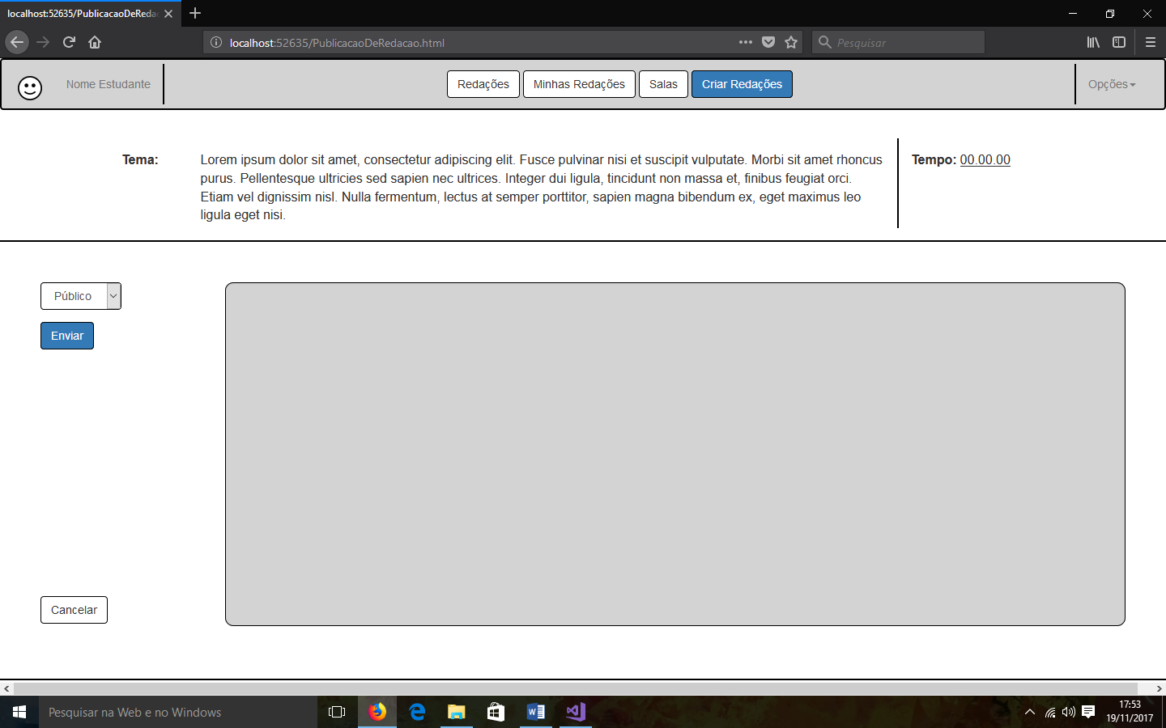

Figura 21 – Tela de criação de redação – Estudante

Tela de avaliação de redação – versão de protótipo físico.

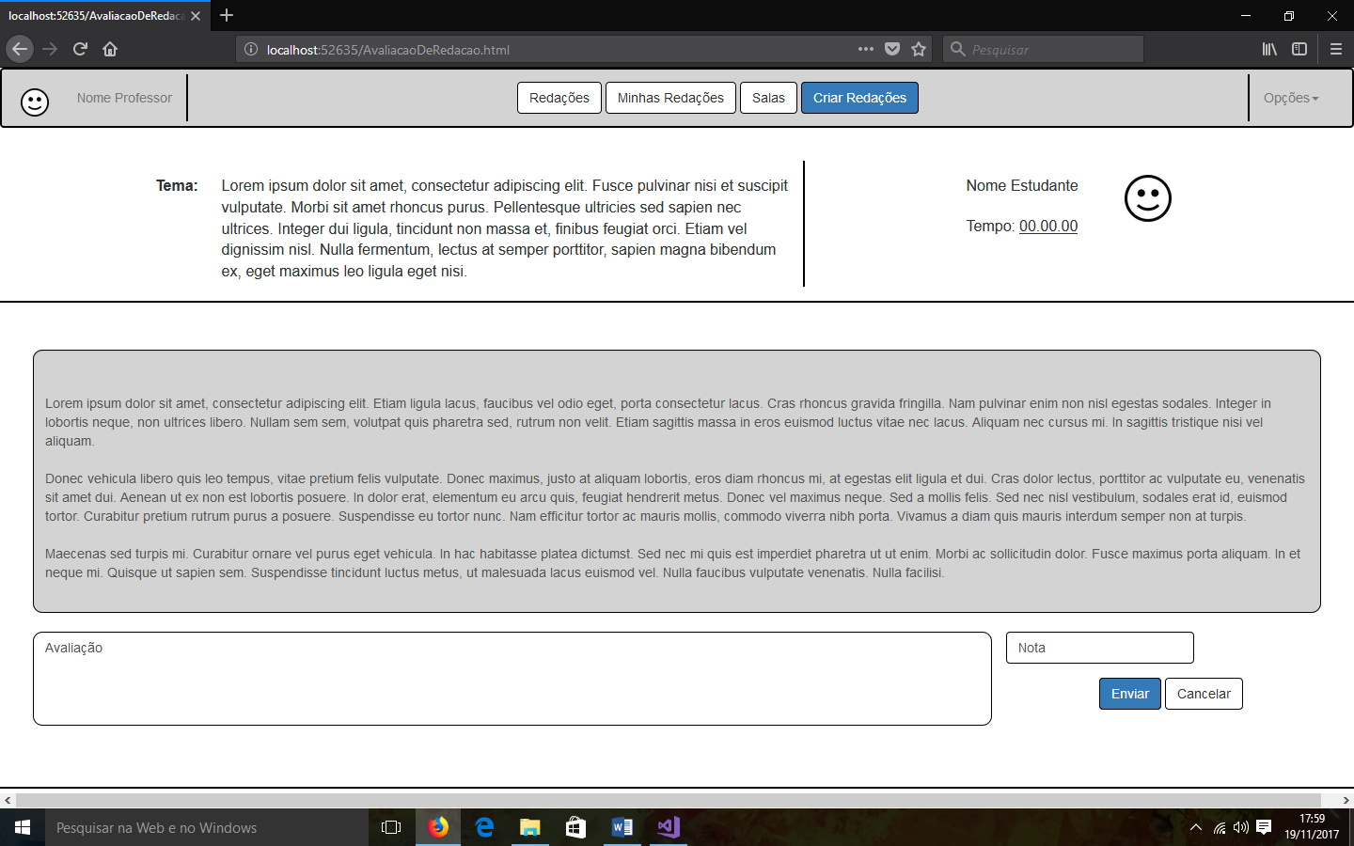

Figura 22 – Tela de avaliação de redação- Estudante

1. VIABILIDADES DE MERCADO

**Mercado alvo:** o projeto será desenvolvido com o objetivo principal de atingir estudantes e professores sem distinção social, econômica ou ideológica, além de instituições, que desejem praticar ou aprender a modalidade de dissertação argumentativa presente no ENEM (Exame Nacional do Ensino Médio).

**Produtos concorrentes:** existem, presentes no mercado online, aplicativos e sites que oferecem propostas semelhantes ao projeto Wordin’On, possibilitando aos usuários enviarem redações que serão corrigidas, porém muitos destes sites e aplicativos não são gratuitos, possuindo valores de assinatura.

**Produtos existentes:** foram encontrados no mercado sites e aplicativos de cunho didático, tais como:

* “Escrever online” Fonte: <https://psalm.escreveronline.com.br/aplicativo-online-para-treinar-redacao-gratuitamente/> Acesso: <25/11/2017>
* “Redação online” Fonte: <http://redacaonline.com.br/lp/> Acesso: <25/11/2017>
* “Redação Perfeita” Fonte: <https://www.redacaoperfeita.com/curso-de-redacao-nota-1000/#planos> Acesso: <25/11/2017>

**Novas tecnologias:** as tecnologias que ocupam grande espaço em mercado seriam mobile, para smartphones tablets ou dispositivos móveis produzidos em massa, sites mais aprimorados com utilização intuitiva e rápida, bem como sistemas que possuem inteligência artificial, sendo também um ramo da tecnologia à ser explorado. Tais novas tecnologias, em geral, seguem as tendências do mercado.

**Tendências:** as tendências vêm se projetando cada vez mais para o comércio, como por exemplo aplicativo ou serviços pagos, diferenciando-se por categoria, como por exemplo entretenimento, educação ou até mesmo informação. Tais tendências são produzidas com base em novas tecnologias em mercado, pois estas corroboram para melhor qualidade dos produtos e estão em grande utilização no mercado.

**Produtos complementares:** será de uso complementar para o projeto (Wordin’On) mídias sociais, utilizadas para divulgação, utilização de novas tecnologias.

**Sazonalidade:** os usuários utilizariam do projeto (Wordin’On) durante todo ano, com alta em épocas de ENEM (Exame Nacional do Ensino Médio), vestibulares ou avaliações que exigem a modalidade de redação dissertativa argumentativa de cursos superiores ou outros.

**Volume Produzido:** será desenvolvido um site de acesso gratuito, podendo ser utilizado por qualquer um que deseje aprender ou aprimorar a modalidade de dissertação argumentativa.

**Canais de distribuição:** o anuncio do sistema será realizado através de links, vídeos ou propagandas em redes sociais, como por exemplo *Facebook, Instagram,* podendo ser também divulgado por instituições de ensino ou simpatizantes que utilizem do sistema e se encontrem satisfeitos com o mesmo.

**Precificação:** o desenvolvimento do projeto não terá um custo muito alto, visto que a maioria dos recursos necessários já estão sendo disponibilizados pelo Curso Técnico em Informática, tendo que o mesmo possui parceria com a loja da Microsoft Imagine.

1. CONCLUSÃO

Analisando os detalhes da documentação do projeto, conclui-se que o Wordin’On possa ajudar muitas pessoas, sendo tanto estudantes quanto professores. Ajudará os estudantes a terem uma melhor experiência com a realização de redações estilo ENEM, diminuindo as dificuldades desses com a parte mais temida do Exame Nacional do Ensino Médio. Por outro lado, ajudará alguns professores a ensinarem os alunos com as redações. Algumas instituições podem criar salas de redações para os professores, ajudando estes a lecionarem e exercitarem os alunos a partir do treinamento de redações estilo ENEM.

APÊNDICES

Nos apêndices, são colocados todos os artefatos (produtos de atividades pequenas relacionadas ao projeto) conquistados durante o desenvolvimento, mas que não foram requisitados nas especificações da documentação. Tais artefatos podem ser de qualquer tipo (imagens, questionários, textos, etc.), desde que tenham sido feitos pelos autores e que complementem a documentação.

Canvas de negócio do projeto

O Canvas presente no tópico 3 dessa documentação é um Canvas destinado ao detalhamento sucinto de projetos. O Canvas presente a seguir é o Canvas de negócio, que apresenta as mesmas informações básicas que o de projeto, mas é destinado ao detalhamento sucinto de ideias de negócio.

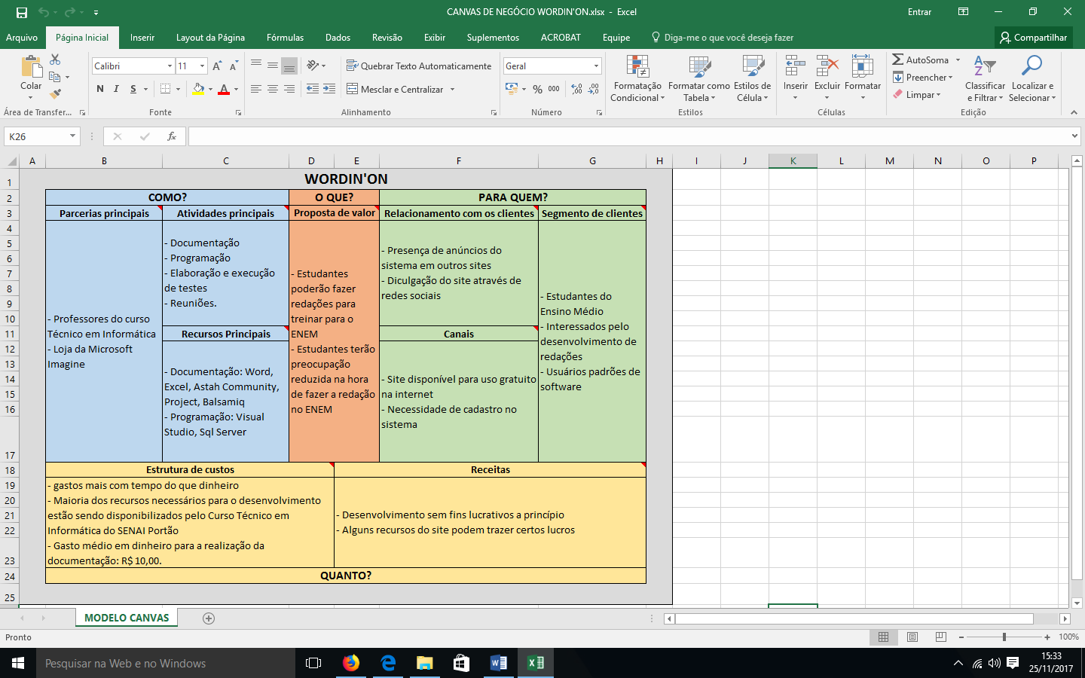

3 - Modelo Canvas de negócio do Wordin’On

Versão em Power Point do Diagrama de Entidade e Relacionamento

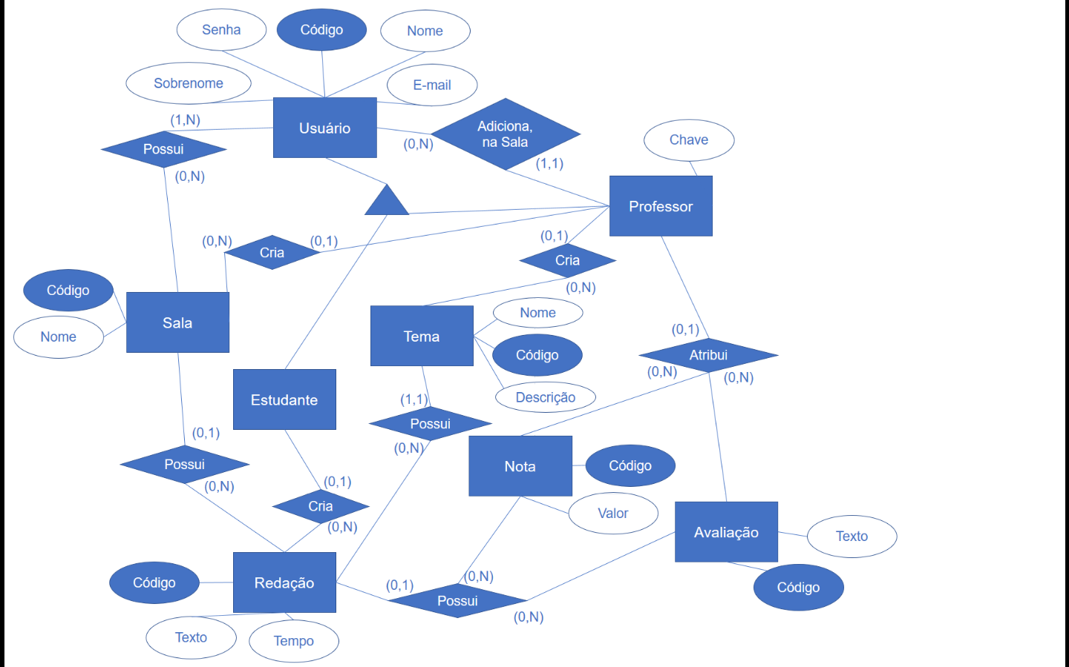

Figura 23 - Diagrama de entidade e relacionamento do Wordin'On – versão em Power Point

REFERÊNCIAS

Seguem as referências, isto é, fontes de pesquisa usadas para realizar a documentação do Wordin’On:

Balsamiq Cloud, Balsamiq Cloud. Disponível em: < https://balsamiq.cloud/>. Acesso em: 15/11/2017.

Bootstrap, Components. Disponível em: <https://getbootstrap.com/docs/3.3/components/>. Acesso em: 19/11/2017.

Carvalho Ferreira – Bianca - MS_I_Aula_02 - RF – RNF – 2017. Disponível em: <https://drive.google.com/drive/folders/0BwZoFvZZS8CYT1FyTGI2UXUzN3M>. Acesso em: 24/09/2017.

Carvalho Ferreira – Bianca - Template_Requisitos – 2017. Disponível em: <https://drive.google.com/drive/folders/0BwZoFvZZS8CYT1FyTGI2UXUzN3M>. Acesso em: 19/11/2017.

Gerenciando Riscos em Projetos, Planejando Projetos com Project Model Canvas. Disponível em: <http://gerenciandoriscosemprojetos.com/planejando-projetos-com-project-model-canvas/>. Acesso em: 25/11/2017.

Gestão de Projetos Ágeis, Project Model Canvas: a alma do projeto. Disponível em: <https://danielettinger.com/2015/07/13/project-model-canvas-a-alma-do-projeto/>. Acesso em: 25/11/2017.

Trabalhos universitários, TCC: Qual a diferença entre anexo e apêndice? Disponível em: <http://www.trabalhosuniversitarios.com.br/tcc-qual-diferenca-entre-anexo-e-apendice/>. Acesso em: 25/11/2017.